TRƯỜNG ĐẠI HỌC SÀI GÒN
KHOA CÔNG NGHỆ THÔNG TIN

Học phần: Phân tích thiết kế hướng đối tượng

Đề tài:XÂY DỰNG HỆ THỐNG
QUẢN LÝ VÀ ĐẶT SÂN BÓNG
Nhóm thực hiện: Nhóm 7
Mã số sinh viên | Họ và tên
3124411155 | Trần Viết Long
3124411224 | Trương Thịnh Phát
3124411346 | Võ Văn Việt
3124411353 | Nguyễn Hải Vương

Giảng viên hướng dẫn: Hoàng Mạnh Hà

MỤC LỤC
LỜI MỞ ĐẦU 1
CHƯƠNG 1. TỔNG QUAN HỆ THỐNG 2
1.1. Giới thiệu đề tài 2
1.2. Lý do lựa chọn đề tài 2
1.3. Mục tiêu xây dựng hệ thống 2
1.4. Phạm vi hệ thống 3
1.5. Đối tượng sử dụng 3
1.6. Các nhóm chức năng chính 4
CHƯƠNG 2. PHÂN TÍCH HỆ THỐNG 6
2.1. Phân tích nghiệp vụ 6
2.1.1. Quy trình hiện tại giả định 6
2.1.2. Quy trình sử dụng (Quy trình xem chi tiết ở phụ lục) 6
2.1.3. Quy tắc nghiệp vụ 6
2.1.4. Vòng đời đơn và ví dụ đối chiếu 9
2.2. Phân tích chức năng 10
2.2.1. Tác nhân và quyền hạn 10
2.2.2. Danh mục Use Case và lý do phân tách 10
2.2.3. Sơ đồ Use Case tổng quát 12
2.2.4. Đặc tả chức năng(Use case) 13
2.2.5. Yêu cầu chức năng và phi chức năng 32
2.3. Phân tích dữ liệu 34
2.3.1. Mô hình dữ liệu ý niệm 34
2.3.2. Mô hình dữ liệu luận lý 36
2.3.3. Thiết kế vật lý và từ điển dữ liệu 40
2.3.4. Ánh xạ Use Case và dữ liệu 51
CHƯƠNG 3. Sơ đồ lớp(Class Diagram) 53
3.1. Xác định các lớp và trách nhiệm. 53
3.2. Thuộc tính và phương thức chính. 53
3.3. Quan hệ và bội số giữa các lớp. 53
3.4. Class Diagram tổng quát. 53
CHƯƠNG 4. Lược đồ tuần tự(Sequence Diagram) theo BCE 54
4.1. Mục tiêu và quy ước 54
4.2. Phạm vi và cách đọc 54
4.3. Lược đồ tuần tự 55
4.4. Tương tác hỗ trợ hết hạn giữ chỗ 77

DANH MỤC HÌNH
Hình 8. Các chuyển trạng thái hợp lệ trong phạm vi 9
Hình 9. Use Case tổng quát và liên kết tác nhân 12
Hình 10. ERD ý niệm đặt sân cọc và hủy 35
Hình 11. ERD ý niệm dịch vụ sự cố và người thực hiện 35
Hình 12. Lược đồ luận lý nhóm core 38
Hình 13. Lược đồ luận lý nhóm money 39
Hình 14. Lược đồ luận lý nhóm ops 39
Hình 15. Lược đồ luận lý nhóm admin 40
Hình 16. SD-UC01 Đặt sân mới 55
Hình 17. SD-UC02a xác minh mốc và xác định mức hoàn 56
Hình 18. SD-UC02b xác nhận hủy hoặc rút yêu cầu và ghi hoàn 57
Hình 19. SD-UC03 Thêm giờ 58
Hình 20. SD-UC04 Xử lý khách vắng mặt 59
Hình 21. SD-UC05 Đăng nhập 60
Hình 22. SD-UC06 Xem và tìm kiếm lịch sân trống 61
Hình 23. SD-UC07 Xác nhận tiền cọc cho đơn chờ cọc 62
Hình 24. SD-UC08 Nhận sân cho khách 63
Hình 25. SD-UC09 thanh toán và kết thúc lượt thuê 64
Hình 26. SD-UC10 Bán dịch vụ 66
Hình 27. SD-UC11 Ghi nhận sự cố 67
Hình 28. SD-UC12 Quản lý sân 68
Hình 29. SD-UC13 Quản lý Lễ tân và quyền 69
Hình 30. SD-UC14 Quản lý sản phẩm và tồn kho 70
Hình 31. SD-UC15 Cấu hình bảng giá và chính sách 71
Hình 32. SD-UC16 Duyệt và theo dõi đền bù sự cố 72
Hình 33. SD-UC17 Xem báo cáo vận hành và tiền 73
Hình 34. SD-UC18 Tra cứu và cập nhật hồ sơ khách 74
Hình 35. SD-UC19 Đăng xuất 75
Hình 36. SD-UC20 Đổi mật khẩu nội bộ 76
Hình 37. Tương tác nền hỗ trợ UC01 và UC07 77
Hình 3. Workflow tiếp nhận đặt sân và hai kết quả tạo đơn 78
Hình 4. Workflow Lễ tân đặt sân và hệ thống phản hồi 79
Hình 5. Workflow xác minh giờ hủy và xử lý hoàn cọc 80
Hình 6. Workflow sử dụng sân và quyết toán 80

DANH MỤC BẢNG
Bảng 2. Vấn đề quản lý và hướng giải quyết 2
Bảng 3. Mục tiêu và tiêu chí đánh giá 3
Bảng 4. Phạm vi 3
Bảng 5. Vai trò và điều kiện truy cập 3
Bảng 6. Chức năng phía khách hàng 4
Bảng 7. Chức năng Lễ tân 4
Bảng 8. Chức năng quản lý:Ngoài những chức năng của Lễ tân,quản lý còn có các chức năng 4
Bảng 11. Quy tắc nghiệp vụ chuẩn hóa 6
Bảng 12. Ví dụ kiểm tra quyết định đã chốt 9
Bảng 13. Danh mục Use Case chuẩn hóa 10
Bảng 14. Giữ tách gộp các chức năng 11
Bảng 16. Yêu cầu chức năng 32
Bảng 17. Yêu cầu phi chức năng và phương án kiểm chứng 34
Bảng 18. Các quan hệ dữ liệu luận lý 36
Bảng 19. Chỉ mục và ràng buộc tra cứu 50
Bảng 20. Ma trận Use Case và dữ liệu 51
Bảng 21. Trách nhiệm làm cơ sở thiết kế lớp 53
Bảng 22. Thuộc tính và phương thức chính của các lớp 53
Bảng 23. Trách nhiệm các đối tượng BCE 54

Ký hiệu sử dụng(ký hiệu viết tắt)
Ký hiệu | Diễn giải
UC | Use Case - chức năng
BR | Business Rule - quy tắc nghiệp vụ
US | User Story - nhu cầu theo vai trò
FR / NFR | Yêu cầu chức năng / phi chức năng
BCE | Boundary-Control-Entity - giao tiếp, điều khiển, thực thể
PK / FK / UQ / NN | Khóa chính / khóa ngoại / duy nhất / không rỗng(không được để trống)
SD | Sequence Diagram: lược đồ tuần tự
UTC | Chuẩn giờ lưu; giờ Việt Nam = UTC+7

LỜI MỞ ĐẦU
Báo cáo trình bày kết quả phân tích hệ thống quản lý và đặt sân bóng cho một cụm có nhiều sân. Mục tiêu của báo cáo là làm rõ trách nhiệm của từng vai trò, chuẩn hóa quy tắc và các chức năng, sau đó mô tả sự cộng tác giữa các đối tượng bằng lược đồ tuần tựở mức giới hạn-kiểm soát-thực thể. Kết quả này là cơ sở để tiếp tục thiết kế lớp và cài đặt; không phải bằng chứng phần mềm đã được triển khai hoặc kiểm thử thành công.
Phạm vi đã thống nhất: khách xem lịch và liên hệ lễ tân; lễ tân tạo đơn, giữ chỗ chờ cọc 15 phút, nhận một trong hai mức cọc 50% hoặc 100%. Toàn bộ khoản đã nhận được coi là cọc. Khi hủy qua Zalo/điện thoại, lễ tân đối chiếu mốc khách báo và hỏi khách xác nhận, tách mốc này khỏi giờ Lễ tân xử lý. Những quy tắc này được phản ánh xuyên suốt nghiệp vụ, đặc tả, dữ liệu và các sơ đồ.

CHƯƠNG 1. TỔNG QUAN HỆ THỐNG

1.1. Giới thiệu đề tài
Hệ thống phục vụ vận hành sân bóng phong trào tại một khu vực, nơi nhiều sân được cho thuê theo khung giờ. Khách cần biết sân nào còn trống và liên hệ đặt; Lễ tân cần một lịch dùng chung để tiếp nhận yêu cầu, kiểm tra chồng lấn, giữ chỗ và theo dõi tiền. Chủ sân cần kiểm soát giá, tồn kho dịch vụ, các ngoại lệ và báo cáo vận hành. Việc số hóa tập trung vào tính nhất quán của lịch, trạng thái đơn và các khoản thu/chi.
Khách không tạo đơn trực tiếp, Website công khai hỗ trợ tra cứu; phần nội bộ yêu cầu xác thực và quyền theo vai trò. Kênh Zalo/điện thoại là phương tiện liên hệ bên ngoài, chưa tích hợp API gửi tin hay tự động đối soát ngân hàng.

1.2. Lý do lựa chọn đề tài
Bảng 2. Vấn đề quản lý và hướng giải quyết
Khía cạnh | Rủi ro khi xử lý thủ công | Hướng giải quyết
Lịch sân | Hai Lễ tân nhận cùng khung giờ hoặc quên xóa giữ chỗ. | Một lịch chung; kiểm tra tại lúc ghi; giữ chỗ có hạn.
Tiền cọc | Nhầm giữa cọc 50% và khoản nhận đủ 100%; xác nhận lặp. | Chụp mức lựa chọn, theo dõi thực nhận và khóa một lần nghiệp vụ.
Hủy sân | Dùng giờ Lễ tân đọc tin thay giờ khách báo làm đổi mức hoàn. | Lưu giờ, hỏi xác nhận với khách, tách các mốc.
Sử dụng | Không phân biệt đơn đã đặt và khách thực tế nhận sân. | Trạng thái đã xác nhận, đang đá và hoàn tất riêng.
Phát sinh | Thêm giờ, nước uống hoặc sự cố nằm ngoài sổ tiền sân. | Ghi từng phát sinh và đối chiếu khi quyết toán.
Báo cáo | Cộng tiền cọc một lần rồi cộng giữ cọc thêm lần nữa. | Tách dòng tiền thực tế với phân loại kết quả đơn.

1.3. Mục tiêu xây dựng hệ thống
Mục tiêu chung là hỗ trợ chủ doanh nghiệp quản lý sân dễ hơn: Lễ tân sử dụng cùng nguồn thông tin, quyết định tiền và lịch có căn cứ, chủ sân kiểm tra được người thao tác và lý do xử lý. Hiệu quả được đánh giá bằng tính đúng nghiệp vụ và khả năng truy vết, không đặt mục tiêu hiệu năng tùy ý khi chưa có đo lường.

Bảng 3. Mục tiêu và tiêu chí đánh giá
Mã | Mục tiêu | Tiêu chí đánh giá dự kiến
MT01 | Chuẩn hóa yêu cầu | Mỗi UC có BR, đặc tả vàSequence tương ứng.
MT02 | Lịch không chồng lấn | Hai yêu cầu đồng thời cùng sân/giờ có tối đa một đơn chiếm lịch hợp lệ.
MT03 | Cọc và hoàn đúng cơ sở | Ví dụ cọc 50%/100% cùng bậc hoàn cho kết quả khác nhau đúng tỷ lệ thực nhận.
MT04 | Mốc hủy không bị dịch | Lễ tân xử lý muộn không làm thay đổi bậc tính từ giờ khách báo đã xác minh.
MT05 | Quyết toán không thu trùng | Đã trả đủ và không phát sinh thìhoàn tất, không tạo thu 0 đồng hoặc thu tiếp 50%.

1.4. Phạm vi hệ thống
Bảng 4. Phạm vi
Nhóm | Nội dung
Trong phạm vi | Một cụm nhiều sân; lịch công khai; Lễ tân tạo đơn; giữ chỗ 15 phút; cọc 50% hoặc 100%; xác nhận cọc; nhận sân; hủy/hoàn theo giờ khách báo; thêm giờ; ghi nhận vắng mặt; quyết toán; bán dịch vụ/tồn; sự cố/duyệt; danh mục, giá, Lễ tân và báo cáo.
Ngoài phạm vi | Khách tự đặt hoặc tự hủy qua website; tài khoản khách, tích điểm, chatbot, OTA, ứng dụng di động riêng, nhiều chi nhánh, tự đối soát ngân hàng, tự gửi Zalo qua API.

1.5. Đối tượng sử dụng
Bảng 5. Vai trò và điều kiện truy cập
Vai trò | Nhu cầu | Điều kiện
Khách hàng | Xem lịch và liên hệ; nhận giải thích về tiền, báo hủy ngoài hệ thống. | Không cần tài khoản; không được truy cập thông tin đơn riêng qua website.
Lễ tân / Lễ tân | Vận hành đơn, tiền, nhận sân, dịch vụ và sự cố. | Tài khoản hoạt động, phiên hợp lệ, quyền chức năng.
Quản lý / Chủ sân | Danh mục, Lễ tân, chính sách, duyệt và báo cáo. | Có quyền quản lý và kế thừa toàn bộ quyền của Lễ tân/Lễ tân..

1.6. Các nhóm chức năng chính
Bảng 6. Chức năng phía khách hàng
Mã | Chức năng | UC liên quan
KH-01 | Xem/tìm lịch sân công khai | UC06
KH-02 | Liên hệ đặt/hủy và xác nhận mốc giờ với Lễ tân | Hoạt động ngoài hệ thống; UC01/UC02 tiếp nhận
Bảng 7. Chức năng Lễ tân
Mã | Chức năng | Ánh xạ
NV-01 | Tiếp nhận và tạo đơn | UC01
NV-02 | Xác nhận cọc cho đơn chờ cọc | UC07
NV-03 | Nhận sân | UC08
NV-04 | Hủy và ghi nhận hoàn | UC02
NV-05 | Thêm giờ | UC03
NV-06 | Xử lý khách vắng mặt | UC04
NV-07 | Quyết toán và hoàn tất | UC09
NV-08 | Bán dịch vụ | UC10
NV-09 | Ghi nhận sự cố | UC11
NV-10 | Quản lý được thực hiện UC18 và các nghiệp vụ vận hành thông qua quyền kế thừa từ Lễ tân | UC18
NV-11 | Xem/copy mẫu tin xác nhận | Bước trong UC01, UC02, UC07
Bảng 8. Chức năng quản lý:Ngoài những chức năng của Lễ tân,quản lý còn có các chức năng
Mã | Chức năng | Ánh xạ
QL-01 | Quản lý sân | UC12
QL-02 | Lễ tân và quyền nội bộ | UC13
QL-03 | Sản phẩm và tồn | UC14
QL-04 | Giá và chính sách | UC15
QL-05 | Duyệt/theo dõi đền bù | UC16
QL-06 | Báo cáo vận hành và tiền | UC17
Đăng nhập UC05, đăng xuất UC19 và đổi mật khẩu UC20 là các mục tiêu tài khoản nội bộ dùng chung. Việc tách chúng dựa trên BFD có đăng xuất/đổi mật khẩu; không tách thêm UC cho từng kiểm tra kỹ thuật. Quyền hồ sơ khách của Quản lý ở UC18 và quyền vận hành khác cần được cấp rõ, không suy từ tên vai trò.

CHƯƠNG 2. PHÂN TÍCH HỆ THỐNG

2.1. Phân tích nghiệp vụ

2.1.1. Quy trình hiện tại giả định
Trong bối cảnh giả định, lễ tân nhận yêu cầu rải rác trên tin nhắn, cuộc gọi hoặc tại quầy, ghi lịch vào sổ/bảng tính rồi xác nhận với khách. Tiền cọc và lịch có thể nằm ở hai nơi khác nhau. Khi khách báo hủy nhưng Lễ tân đọc muộn, việc lấy giờ xử lý làm mốc có thể làm giảm mức hoàn. Các phát sinh thêm giờ/nước uống được ghi riêng khiến quyết toán khó đối chiếu. Báo cáo không khẳng định nhóm đã khảo sát một cơ sở cụ thể.

2.1.2. Quy trình sử dụng (Quy trình xem chi tiết ở phụ lục)

2.1.3. Quy tắc nghiệp vụ
Các quy tắc được phân biệt theo trạng thái đã chốt,chưa chốt
Bảng 11. Quy tắc nghiệp vụ chuẩn hóa
Mã | Nội dung | Trạng thái / căn cứ
BR01 | Khách xem lịch công khai, không tạo đơn và không cần tài khoản; hồ sơ khách không phải tài khoản. | Đã chốt
BR02 | Lễ tân tiếp nhận yêu cầu từ Zalo/điện thoại/trực tiếp và tạo đơn; nhiều sân thuộc một cụm. | Đã chốt
BR03 | Một sân không có hai đơn chiếm cùng khoảng thời gian. Dùng khoảng nửa mở từ bắt đầu đến trước kết thúc, cho phép hai lượt sát nhau nếu không có quy tắc đệm riêng. | Đã chốt
BR04 | Đã xác nhận, đang đá và chờ cọc còn hạn chiếm lịch. Đơn hủy/ghi nhận vắng mặt/hết hạn/hoàn tất không chặn lịch tương lai. | Đã chốt
BR05 | chờ cọc giữ 15 phút từ lúc tạo; tại thời điểm hiện tại >= hạn thì không còn giữ chỗ. | Đã chốt
BR06 | Lưu lịch sử đơn hết hạn; tác vụ nền không ghi đè đơn đã xác nhận, không cộng xử lý lặp. Xác định lịch trống không phụ thuộc tác vụ chạy kịp. | Đã chốt và đề xuất bảo toàn dữ liệu
BR07 | Với T là tiền sân ban đầu, mức cọc chính sách 50%; khách chọn D bằng 0,5T hoặc T. Không cho chọn mức tùy ý. | Đã chốt
BR08 | Toàn bộ D thực nhận hợp lệ là cọc, kể cả D=T; Lễ tân đối soát rồi xác nhận, không xác nhận tự động theo lời khách báo chuyển. | Đã chốt
BR09 | Ghi nhận một khoản thu đúng một lần. Nếu đơn đã hết hạn không tự hồi sinh; cách xử lý tiền đến sát/muộn hạn cần quyết định riêng. | Bảo toàn; ngoại lệ cần xác nhận bởi quản lý
BR10 | Chỉ nhận sân trên đơn đã xác nhận và chưa kết thúc; lưu người/giờ nhận, chuyển đang đá. | Đã chốt
BR11 | Đơn đã xác nhận chưa nhận sân: lễ tân liên hệ và xác nhận khi trễ từ 20 phút, giữ toàn bộ cọc, giải phóng lịch và ghi lịch sử một lần. Quy ước >=20 phút chuẩn hóa theo bước kiểm tra trong UC4 gốc. | Đã chốt
BR12 | Khách báo qua Zalo/điện thoại; không có nút tự hủy trên website. | Đã chốt
BR13 | Lễ tân xem giờ tin nhắn/cuộc gọi, hỏi khách xác nhận mốc; nhập giờ khách báo có căn cứ và lưu bằng chứng. Không tự lùi giờ không có chứng cứ. | Đã chốt
BR14 | Tách giờ khách báo, giờ nhập, giờ xác nhận và giờ giao dịch hoàn. Mức hoàn dùng giờ khách báo đã xác minh; xác nhận muộn không đổi bậc hoàn. | Đã chốt
BR15 | t = giờ bắt đầu thuê − giờ khách báo hủy: t>=24 giờ hoàn 100%; 3<=t<24 hoàn 40%; 0<=t<3 hoàn 0%. | Đã chốt
BR16 | Số hoàn R = tỷ lệ hoàn × toàn bộ cọc thực nhận D; giữ lại K=D−R. Không tách 50% trả trước được hoàn riêng khi D=T. | Đã chốt
BR17 | Đơn chờ cọc chưa nhận tiền được hủy không hoàn; không tạo chi 0 đồng. Chỉ ghi giao dịch chi khi đã trả tiền, theo dõi khoản phải hoàn chưa trả riêng. | Đã chốt
BR18 | Đơn đang đá, thời điểm xử lý còn ít nhất 10 phút; không chồng lịch; giá 50.000 đồng/30 phút. Phần lẻ và số phút được phép cần xác nhận. | Đã chốt
BR19 | Tổng phải trả = tiền sân + thêm giờ + dịch vụ hợp lệ; số còn phải thu = tổng phải trả − các khoản đã trả được phân bổ cho cùng tổng. Không mặc định còn 50%. | Đã chốt
BR20 | Mỗi dòng bán chụp giá và số lượng; thời điểm thu ngay/cuối buổi chưa chốt. Đề xuất phân tích: cộng cuối buổi, nhưng dữ liệu cho phân bổ khoản trả riêng. | Đã chốt
BR21 | Tồn thay đổi theo biến động nhập/bán/điều chỉnh có lý do và người thực hiện; không âm. Không tự giả định có quy trình mua hàng/phê duyệt nhà cung cấp. | Đề xuất
BR22 | Đổi trạng thái, tiền, tồn và lịch phải được cập nhật nhất quán; xử lý lặp không làm thu/hoàn/cộng lịch sử hai lần. | Đề xuất kỹ thuật; Yêu cầu ACID
BR23 | Lập báo cáo không tự tạo khoản tiền. Sân ngừng khai thác có đơn tương lai phải được rà soát ảnh hưởng trước khi áp dụng. | Đề xuất; Sơ đồ và BFD
BR24 | Tài khoản nội bộ đăng nhập, mật khẩu lưu băm một chiều có salt; phiên được kiểm tra ở máy chủ; không ghi mật khẩu vào log. | Đảm bảo tính bảo mật bằng băm
BR25 | Lễ tân làm vận hành; quản lý làm danh mục/chính sách/duyệt/báo cáo. Quản lý kế thừa toàn bộ quyền Lễ tân | Đã chốt
BR26 | Không xóa vật lý đơn, tiền và nhật ký. Người thay đổi, mốc thời gian và tham chiếu được lưu. Sửa mốc hủy phải có lý do/quyền và lịch sử. | Đã chốt
BR27 | Tách dòng tiền thu−chi theo ngày ghi nhận khỏi kết quả đơn theo kỳ phục vụ; không cộng cọc giữ lại thêm vào khoản thu cọc ban đầu. | Đề xuất định nghĩa chỉ tiêu; Phân tích
BR28 | Lưu các mốc cùng một chuẩn UTC và hiển thị giờ Việt Nam UTC+7; thời điểm nghiệp vụ và thời điểm nhập tách biệt. | Đã chốt

2.1.4. Vòng đời đơn và ví dụ đối chiếu
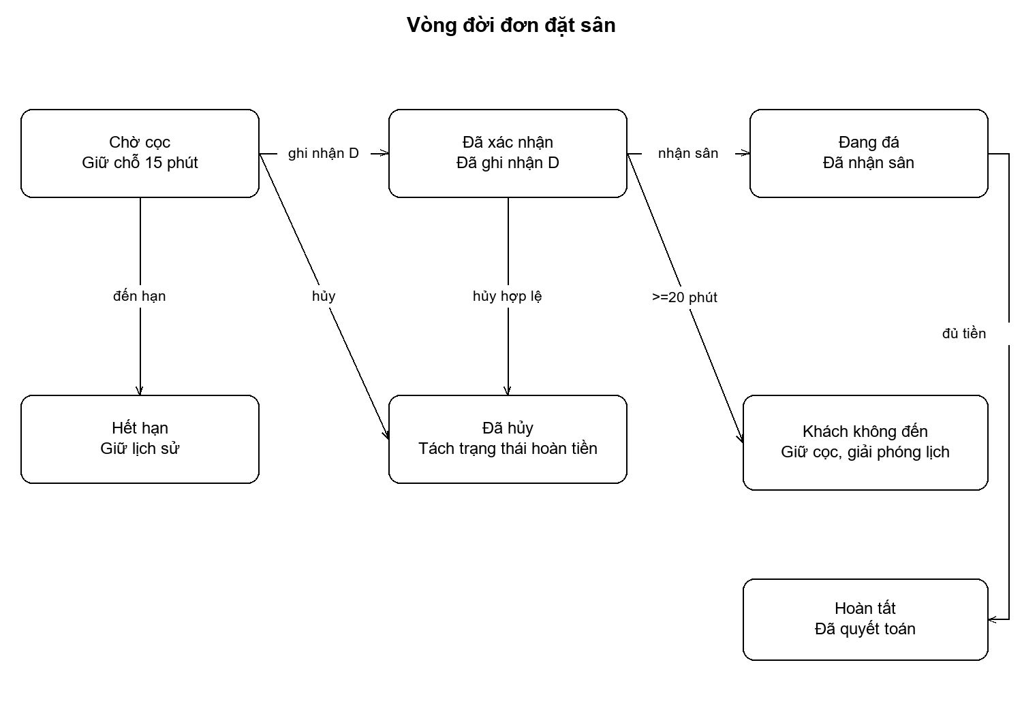
Hình 8. Các chuyển trạng thái hợp lệ trong phạm vi
Tạo đơn đã nhận cọc đi thẳng tới đã xác nhận; tạo đơn chưa nhận đi tới chờ cọc. Đơn chỉ hết hạn khi còn chờ cọc. Tình trạng hoạt động của sân ACTIVE/OUT_OF_SERVICE khác trạng thái đơn theo từng khung giờ; lịch trống được suy ra từ các đơn đang chiếm lịch. Trạng thái hoàn tiền PENDING/PAID thuộc hồ sơ hủy, không thêm vào trạng thái đơn.
Bảng 12. Ví dụ kiểm tra quyết định đã chốt
Tình huống | Cơ sở | Kết quả
T=1.000.000; nộp 50%; hủy bậc 40% | D=500.000; R=0,4D | Hoàn 200.000; giữ 300.000.
T=1.000.000; nộp 100%; hủy bậc 40% | D=1.000.000; R=0,4D | Hoàn 400.000; giữ 600.000.
Bắt đầu 31/10 18:00; báo 30/10 17:50; xử lý 30/10 18:20 | t từ giờ báo =24h10, không phải 23h40 | Hoàn 100%; xử lý muộn không đổi bậc.
Đã cọc 100%; thêm giờ 50.000; dịch vụ 40.000 chưa trả | Tổng=1.090.000; đã trả=1.000.000 | Còn thu 90.000.
Tạo chờ cọc 10:00; hiện tại 10:15 | Hạn đúng 10:15; chưa xác nhận cọc | Không còn chiếm lịch; xử lý hết hạn có điều kiện.

2.2. Phân tích chức năng

2.2.1. Tác nhân và quyền hạn
Tác nhân được xác định theo tương tác trực tiếp. Khách dùng UC06; Lễ tân thực hiện các UC vận hành; Quản lý thực hiện UC danh mục, duyệt và báo cáo. UC05, UC19, UC20 dùng chung cho tài khoản nội bộ. Quản lý kế thừa Lễ tân, được thực hiện toàn bộ chức năng của Lễ tân.. Scheduler là thành phần trong ranh giới ứng dụng, cóSequence hỗ trợ riêng, không được gắn hình người bên ngoài chỉ để kích hoạt hết hạn.

2.2.2. Danh mục Use Case và lý do phân tách
Danh mục có 20 UC ở mức mục tiêu người sử dụng. Bốn mã đầu giữ đúng nghiệp vụ UC1-UC4. Các UC05-UC17 đã có trên sơ đồ tổng quát; UC18-UC20 được giữ vì BFD và nhóm chức năng cốt lõi có quản lý khách, đăng xuất và đổi mật khẩu. Số lượng phản ánh phạm vi và mục tiêu độc lập, không phải chỉ tiêu bắt buộc phải đạt. Quản lý sân/Lễ tân/kho là các nhóm mục tiêu quản trị, dùng nhánh để biểu diễn thêm/sửa/ngừng; không tách từng ô nhập thành UC.
Bảng 13. Danh mục Use Case chuẩn hóa
Mã | Tên và mục tiêu | Tác nhân
UC01 | Đặt sân mới - Tạo đơn cho khách liên hệ, nhận cọc ngay hoặc giữ chỗ chờ cọc. | Lễ tân
UC02 | Hủy sân và xử lý hoàn cọc - Hủy đơn theo giờ khách báo đã xác minh; ghi nhận khoản hoàn trên toàn bộ cọc thực nhận. | Lễ tân
UC03 | Thêm giờ - Gia hạn một đơn đang sử dụng nếu còn thời gian thông báo và không trùng lịch. | Lễ tân
UC04 | Xử lý khách vắng mặt - Xác nhận khách không đến, giải phóng khung giờ và lưu lịch sử. | Lễ tân
UC05 | Đăng nhập - Xác thực tài khoản nội bộ và thiết lập phiên theo vai trò. | Lễ tân, Quản lý
UC06 | Xem và tìm kiếm lịch sân trống - Tra cứu khung giờ còn trống và thông tin sân để lựa chọn. | Khách hàng, Lễ tân
UC07 | Xác nhận tiền cọc cho đơn chờ cọc - Ghi nhận khoản cọc thực nhận để xác nhận một đơn đã tồn tại. | Lễ tân
UC08 | Nhận sân cho khách - Ghi nhận khách đến sử dụng và chuyển đơn sang đang đá. | Lễ tân
UC09 | thanh toán và kết thúc lượt thuê - Quyết toán các khoản sử dụng vàhoàn tất đơn. | Lễ tân
UC10 | Bán dịch vụ - Ghi nhận sản phẩm dịch vụ cung cấp cho khách và cập nhật số lượng. | Lễ tân
UC11 | Ghi nhận sự cố - Lưu sự cố có căn cứ và đề xuất cách xử lý để quản lý xem xét. | Lễ tân
UC12 | Quản lý sân - Duy trì thông tin và khả năng khai thác của các sân trong một cụm. | Quản lý
UC13 | Quản lý Lễ tân và quyền - Quản lý nhân sự, tài khoản và vai trò nội bộ. | Quản lý
UC14 | Quản lý sản phẩm và tồn kho - Duy trì danh mục, giá bán và biến động nhập/điều chỉnh kho có căn cứ. | Quản lý
UC15 | Cấu hình bảng giá và chính sách - Thiết lập giá có hiệu lực và các chính sách được phép thay đổi, bảo toàn giá trị lịch sử. | Quản lý
UC16 | Duyệt và theo dõi đền bù sự cố - Xem xét báo cáo, quyết định xử lý và theo dõi khoản tiền được phê duyệt. | Quản lý
UC17 | Xem báo cáo vận hành và tiền - Theo dõi kết quả đơn và dòng tiền theo ca/ngày/tháng, tránh cộng trùng. | Quản lý
UC18 | Tra cứu và cập nhật hồ sơ khách - Duy trì thông tin liên hệ và tra cứu lịch sử phục vụ vận hành, không tạo tài khoản khách. | Lễ tân
UC19 | Đăng xuất - Kết thúc phiên nội bộ hiện tại. | Lễ tân, Quản lý
UC20 | Đổi mật khẩu nội bộ - Thay đổi mật khẩu cá nhân có xác minh, không sửa mật khẩu của người khác. | Lễ tân, Quản lý
Bảng 14. Giữ tách gộp các chức năng
Nội dung | Cách xử lý | Lý do
UC1, UC2, UC3, UC4 | Giữ UC01 Đặt sân, UC02 Hủy, UC03 Thêm giờ, UC04 ghi nhận vắng mặt. | Giữ khả năng đối chiếu tài liệu cũ.
Xác nhận cọc, nhận sân, thanh toán | UC07, UC08, UC09 độc lập; không nối extend với UC01. | Khởi tạo ở thời điểm riêng trên đơn đã tồn tại.
Tính tiền, kiểm tra trùng, tạo mẫu tin | Bước trong đặc tả/sequence, không thêm UC kỹ thuật. | Trách nhiệm nội bộ phục vụ mục tiêu chính.
Lưu tạm | A1 của UC01; không bắt buộc tách extend. | Một kết quả hợp lệ của tạo đơn.
Quản lý hồ sơ khách | UC18; từ BFD, không tự thêm tài khoản khách. | Có mục tiêu tra cứu/cập nhật liên hệ độc lập.
Đăng xuất, đổi mật khẩu | UC19, UC20; BFD | Kết thúc phiên và thay bí mật là mục tiêu khác đăng nhập.
Nhập hàng | Nhánh biến động tồn của UC14. | Giữ chức năng BFD mà không mở rộng mua hàng/nhà cung cấp.

2.2.3. Sơ đồ Use Case tổng quát
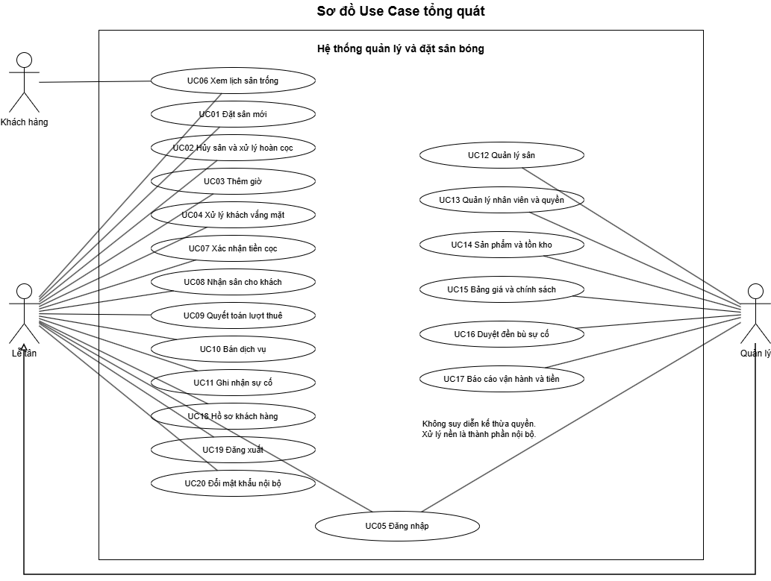
Hình 9. Use Case tổng quát và liên kết tác nhân
Sơ đồ thể hiện association không có mũi tên luồng; các đường dùng chung không biểu diễn thứ tự thực hiện. Đăng nhập độc lập, điều kiện xác thực được ghi trong đặc tả. Không sử dụng include/extend chỉ vì hai hành vi nối tiếp hoặc cùng dùng một đơn. Sơ đồ có thể phân trang khi chỉnh sửa để tăng khả năng đọc; danh mục UC và các đặc tả là cơ sở đối chiếu đầy đủ.

2.2.4. Đặc tả chức năng(Use case)
Đặc tả dùng các trường theo yêu cầu: nhận dạng, mục tiêu, tác nhân, kích hoạt/giả định, luồng chính, A/E, điểm mở rộng, điều kiện, quy định kinh doanh(BR), tác giả/ngày. Lược đồ tuần tự của từng chức năng(UC) ở Chương 4.
UC01 - Đặt sân mới
Trường | Nội dung
Mã và tên chức năng(Use case) | UC01 - Đặt sân mới
Tác nhân | Lễ tân
Tóm tắt | Tạo đơn cho khách liên hệ, nhận cọc ngay hoặc giữ chỗ chờ cọc.
Điều kiện kích hoạt/điều kiện giả định | Kích hoạt: Tiếp nhận yêu cầu, chọn sân và khoảng giờ. Giả định: thông tin có thể đối chiếu; tiền chỉ được xác nhận khi có căn cứ.
Điều kiện tiên quyết | Lễ tân đã đăng nhập và có quyền; sân đang hoạt động; có bảng giá phù hợp thời điểm thuê.

Kịch bản chính
Bước | Hành động của tác nhân | Hệ thống phản hồi
1 | Tiếp nhận yêu cầu, chọn sân và khoảng giờ. | Hiển thị thông tin sân, kiểm tra khoảng giờ và xác định tiền sân ban đầu T.
2 | Nhập tên, số điện thoại khách. | Tìm hoặc tạo hồ sơ khách; hiển thị lịch sử vắng mặt nếu có.
3 | Chọn mức cọc 50% hoặc 100%; chọn đã nhận tiền hay Lưu chờ cọc. | Tính D tương ứng; hiển thị tổng tiền và thời hạn giữ chỗ nếu chưa nộp.
4 | Kiểm tra thông tin và xác nhận tạo đơn. | Kiểm tra lại sân/lịch và điều kiện tại thời điểm ghi nhận; từ chối nếu đã có đơn chiếm chỗ.
5 | Chờ kết quả. | Nếu đã nhận D hợp lệ, tạo đã xác nhận và một khoản thu cọc; nếu chưa nhận, tạo chờ cọc với hạn tạo +15 phút, chưa có khoản thu.
6 | Sao chép mẫu tin nếu đơn đã được xác nhận. | Trả mã đơn, trạng thái, số tiền, giờ thuê; tạo mẫu tin theo kết quả nghiệp vụ.
Kịch bản phụ
A1 tại bước 3-5: khách chưa nộp tiền; lưu chờ cọc, giữ lịch 15 phút. Không chuyển đã xác nhận chỉ vì khách nói đã chuyển khoản.
A2 tại bước 2: có lịch sử vắng mặt; cảnh báo cho Lễ tân cân nhắc, không tự chặn khách theo quy tắc Homestay.
Luồng ngoại lệ
E1 tại bước 1-2: dữ liệu thiếu/sai hoặc không có giá hiệu lực; không tạo đơn, yêu cầu điều chỉnh.
E2 tại bước 4: lịch vừa bị chiếm hoặc sân ngừng hoạt động; không tạo đơn và không ghi thu mới; thông báo chọn khung khác.
Phản hồi từ hệ thống sau khi xử lý tiến trình: Có đúng một đơn với giá và mức cọc đã chụp. Nhánh có cọc: đã xác nhận và thu một lần; nhánh chưa cọc: chờ cọc còn hạn và không có thu tiền.
Tham chiếu: BR02-BR09, BR22, BR27.
Lược đồ tuần tự: SD-UC01 tại mục 4.3.

UC02 - Hủy sân và xử lý hoàn cọc
Trường | Nội dung
Mã và tên chức năng(Use case) | UC02 - Hủy sân và xử lý hoàn cọc
Tác nhân | Lễ tân
Tóm tắt | Hủy đơn theo giờ khách báo đã xác minh; ghi nhận khoản hoàn trên toàn bộ cọc thực nhận.
Điều kiện kích hoạt/điều kiện giả định | Kích hoạt: Tìm đơn và tiếp nhận yêu cầu hủy. Giả định: thông tin có thể đối chiếu; tiền chỉ được xác nhận khi có căn cứ.
Điều kiện tiên quyết | Đã đăng nhập; có đơn cần xử lý; khách báo qua Zalo/điện thoại.

Kịch bản chính
Bước | Hành động của tác nhân | Hệ thống phản hồi
1 | Tìm đơn và tiếp nhận yêu cầu hủy. | Hiển thị đơn, cọc đã nhận, trạng thái và lịch sử hủy/hoàn.
2 | Xem giờ tin nhắn/cuộc gọi; hỏi khách xác nhận yêu cầu hủy tính từ đúng giờ đó; nhập mốc và bằng chứng. | Kiểm tra mốc có căn cứ, lưu giờ khách báo riêng với giờ Lễ tân nhập và thông tin đã đối chiếu với khách.
3 | Yêu cầu xem trước mức hoàn. | Kiểm tra trạng thái; tính t từ giờ bắt đầu trừ giờ khách báo đã xác minh; áp dụng bậc hoàn trên D thực nhận.
4 | Thông báo số hoàn/giữ cho khách và xác nhận xử lý. | Kiểm tra lại điều kiện và cùng mốc đã xác minh; chuyển Đã hủy, giải phóng lịch; tạo khoản phải hoàn nếu >0.
5 | Thực hiện hoàn tiền qua kênh đã thống nhất và xác nhận đã hoàn khi có chứng từ. | Ghi khoản chi một lần, cập nhật tình trạng hoàn và lưu thời điểm/người thực hiện; nếu chưa trả thì vẫn theo dõi chờ hoàn.
6 | Sao chép mẫu tin thông báo kết quả. | Hiển thị kết quả hủy, mức hoàn và tình trạng hoàn thực tế.
Kịch bản phụ
A1 tại bước 4: khách đổi ý; dừng xác nhận, không đổi trạng thái đơn và không tạo khoản hoàn.
A2 tại bước 3: đơn chờ cọc chưa nhận tiền; hủy không hoàn tiền, không tạo giao dịch 0 đồng.
A3 tại bước 5: chưa thực hiện hoàn; đơn đã hủy, khoản phải hoàn vẫn chờ hoàn và được tiếp tục theo dõi.
Luồng ngoại lệ
E1 tại bước 2: không rõ giờ hoặc khách chưa xác nhận mốc; chưa chốt mức hoàn, làm rõ bằng chứng.
E2 tại bước 3: đơn đang sử dụng sân, đã hoàn tất, đã hủy hoặc đã xác nhận khách vắng mặt; hệ thống từ chối xử lý hủy và giữ nguyên dữ liệu.
E3 tại bước 5: chứng từ hoàn đã ghi; không ghi chi lần thứ hai.
Phản hồi từ hệ thống sau khi xử lý tiến trình: Đơn đã hủy và lịch giải phóng khi được xác nhận. Mốc khách báo, giờ nhập, giờ xác nhận và giờ hoàn tách biệt. Khoản hoàn có số tiền và tình trạng thực tế; chỉ ghi chi khi đã hoàn.
Tham chiếu: BR12-BR17, BR22, BR27.
Lược đồ tuần tự: SD-UC02 tại mục 4.3.
UC03 - Thêm giờ
Trường | Nội dung
Mã và tên chức năng(Use case) | UC03 - Thêm giờ
Tác nhân | Lễ tân
Tóm tắt | Gia hạn một đơn đang sử dụng nếu còn thời gian thông báo và không trùng lịch.
Điều kiện kích hoạt/điều kiện giả định | Kích hoạt: Nhận yêu cầu từ khách, chọn đơn và nhập số phút. Giả định: thông tin có thể đối chiếu; tiền chỉ được xác nhận khi có căn cứ.
Điều kiện tiên quyết | Đã đăng nhập; đơn đang đá; có chính sách thêm giờ.

Kịch bản chính
Bước | Hành động của tác nhân | Hệ thống phản hồi
1 | Nhận yêu cầu từ khách, chọn đơn và nhập số phút. | Hiển thị giờ kết thúc hiện tại và giá dự kiến.
2 | Yêu cầu kiểm tra gia hạn. | Kiểm tra số phút, trạng thái, còn ít nhất 10 phút trước giờ kết thúc và khoảng gia hạn còn trống.
3 | Thỏa thuận phụ phí với khách và xác nhận. | Kiểm tra lại tại thời điểm xử lý; tính tiền theo chính sách và cập nhật giờ kết thúc/phụ phí đồng thời.
4 | Thông báo kết quả. | Lưu lịch sử thay đổi, trả thời gian mới và tiền phát sinh.
Kịch bản phụ
A1 tại bước 3: khách không đồng ý phụ phí; dừng, không thay đổi giờ hay tiền.
Luồng ngoại lệ
E1 tại bước 2-3: không còn đang đá, số phút không hợp lệ hoặc còn dưới 10 phút; từ chối.
E2 tại bước 2-3: chồng ca sau; không gia hạn, thông báo đổi phương án. Quy tắc phần lẻ chưa chốt nên không tự làm tròn để thu.
Phản hồi từ hệ thống sau khi xử lý tiến trình: Đơn giữ đang đá, kết thúc được kéo dài và phụ phí tăng đúng một lần; thất bại không thay đổi lịch/tiền.
Tham chiếu: BR03, BR18, BR22, BR27.
Lược đồ tuần tự: SD-UC03 tại mục 4.3.

UC04 - Xử lý khách vắng mặt
Trường | Nội dung
Mã và tên chức năng(Use case) | UC04 - Xử lý khách vắng mặt
Tác nhân | Lễ tân
Tóm tắt | Xác nhận khách không đến, giải phóng khung giờ và lưu lịch sử.
Điều kiện kích hoạt/điều kiện giả định | Kích hoạt: Theo dõi lịch và chọn đơn khách chưa đến. Giả định: thông tin có thể đối chiếu; tiền chỉ được xác nhận khi có căn cứ.
Điều kiện tiên quyết | Đã đăng nhập; có đơn đã xác nhận chưa nhận sân.

Kịch bản chính
Bước | Hành động của tác nhân | Hệ thống phản hồi
1 | Theo dõi lịch và chọn đơn khách chưa đến. | Hiển thị thời gian bắt đầu, liên hệ và trạng thái.
2 | Liên hệ kiểm tra khách; nếu khách không đến thì yêu cầu xác nhận ghi nhận vắng mặt. | Kiểm tra vẫn đã xác nhận, chưa nhận sân và đã trễ từ 20 phút trở lên theo quy tắc chuẩn hóa.
3 | Xác nhận xử lý. | Chuyển Khách không đến, giải phóng lịch, ghi giữ cọc và cộng lịch sử vắng mặt một lần.
4 | Xem kết quả. | Trả kết quả và lưu người/thời điểm xử lý; không tạo thêm khoản thu cọc.
Kịch bản phụ
A1 tại bước 2: khách xuất hiện và đủ điều kiện nhận sân; ngừng UC này, chuyển UC08; không vừa nhận sân vừa đánh dấu ghi nhận vắng mặt.
Luồng ngoại lệ
E1 tại bước 2: chưa đủ mốc thời gian hoặc đơn đã thay đổi; từ chối cập nhật.
E2 tại bước 3: đã xử lý trước; trả kết quả hiện tại, không cộng lịch sử lần hai.
Phản hồi từ hệ thống sau khi xử lý tiến trình: Đơn Khách không đến; lịch giải phóng; cọc giữ lại được phân loại từ khoản đã thu; khách có một lần vắng mặt.
Tham chiếu: BR10, BR11, BR22, BR27.
Lược đồ tuần tự: SD-UC04 tại mục 4.3.

UC05 - Đăng nhập
Trường | Nội dung
Mã và tên chức năng(Use case) | UC05 - Đăng nhập
Tác nhân | Lễ tân
Tóm tắt | Xác thực tài khoản nội bộ và thiết lập phiên theo vai trò.
Điều kiện kích hoạt/điều kiện giả định | Kích hoạt: Mở chức năng Đăng nhập. Giả định: thông tin có thể đối chiếu; tiền chỉ được xác nhận khi có căn cứ.
Điều kiện tiên quyết | Có tài khoản nội bộ; chưa có phiên hợp lệ.

Kịch bản chính
Bước | Hành động của tác nhân | Hệ thống phản hồi
1 | Mở chức năng Đăng nhập. | Hiển thị biểu mẫu tên đăng nhập và mật khẩu.
2 | Nhập thông tin và yêu cầu đăng nhập. | Tìm tài khoản, kiểm tra trạng thái hoạt động và đối chiếu mật khẩu bằng cơ chế băm một chiều.
3 | Chờ kết quả xác thực. | Tạo phiên làm việc và xác định quyền theo vai trò; ghi nhận sự kiện đăng nhập.
4 | Tiếp tục công việc. | Hiển thị giao diện nội bộ phù hợp với quyền.
Kịch bản phụ
A1 tại bước 4: nếu được chuyển đến từ chức năng cần xác thực, quay lại chức năng đó sau khi đăng nhập hợp lệ.
Luồng ngoại lệ
E1 tại bước 2: thông tin không đúng hoặc tài khoản bị khóa; không tạo phiên, thông báo phù hợp và cho nhập lại.
Phản hồi từ hệ thống sau khi xử lý tiến trình: Thành công có phiên nội bộ hợp lệ; thất bại không có phiên mới.
Tham chiếu: BR01, BR25, BR26.
Lược đồ tuần tự: SD-UC05 tại mục 4.3.

UC06 - Xem và tìm kiếm lịch sân trống
Trường | Nội dung
Mã và tên chức năng(Use case) | UC06 - Xem và tìm kiếm lịch sân trống
Tác nhân | Khách hàng, Lễ tân
Tóm tắt | Tra cứu khung giờ còn trống và thông tin sân để lựa chọn.
Điều kiện kích hoạt/điều kiện giả định | Kích hoạt: Mở lịch và chọn ngày, khoảng giờ. Giả định: thông tin có thể đối chiếu; tiền chỉ được xác nhận khi có căn cứ.
Điều kiện tiên quyết | Không yêu cầu tài khoản đối với khách; danh mục sân và lịch đã có dữ liệu.

Kịch bản chính
Bước | Hành động của tác nhân | Hệ thống phản hồi
1 | Mở lịch và chọn ngày, khoảng giờ. | Hiển thị bộ lọc và thông tin sân công khai.
2 | Gửi tiêu chí tìm kiếm. | Kiểm tra khoảng thời gian hợp lệ; lấy sân đang hoạt động và lịch chiếm chỗ còn hiệu lực.
3 | Xem kết quả. | Loại lịch trùng, bỏ qua đơn chờ cọc quá hạn; hiển thị sân trống và giá tham khảo.
4 | Chọn thông tin liên hệ khi muốn đặt. | Hiển thị kênh liên hệ lễ tân; không tạo đơn và không giữ sân.
Kịch bản phụ
A1 tại bước 3: không có sân phù hợp; hiển thị danh sách rỗng, cho đổi ngày/giờ.
Luồng ngoại lệ
E1 tại bước 2: khoảng giờ không hợp lệ; đánh dấu tiêu chí sai, không thực hiện tìm kiếm.
Phản hồi từ hệ thống sau khi xử lý tiến trình: Không thay đổi dữ liệu đặt sân; kết quả là thông tin tại thời điểm tra cứu, không bảo đảm giữ chỗ.
Tham chiếu: BR01, BR02, BR03, BR04.
Lược đồ tuần tự: SD-UC06 tại mục 4.3.

UC07 - Xác nhận tiền cọc cho đơn chờ cọc
Trường | Nội dung
Mã và tên chức năng(Use case) | UC07 - Xác nhận tiền cọc cho đơn chờ cọc
Tác nhân | Lễ tân
Tóm tắt | Ghi nhận khoản cọc thực nhận để xác nhận một đơn đã tồn tại.
Điều kiện kích hoạt/điều kiện giả định | Kích hoạt: Tra cứu đơn chờ cọc. Giả định: thông tin có thể đối chiếu; tiền chỉ được xác nhận khi có căn cứ.
Điều kiện tiên quyết | Đã đăng nhập, có quyền; đơn chờ cọc được tìm thấy.

Kịch bản chính
Bước | Hành động của tác nhân | Hệ thống phản hồi
1 | Tra cứu đơn chờ cọc. | Hiển thị giá T, mức chọn D, hạn giữ chỗ và lịch sử thu.
2 | Đối chiếu tiền thực nhận, phương thức và chứng từ; yêu cầu ghi nhận. | Kiểm tra trạng thái, thời hạn, mức tiền lựa chọn và dấu hiệu ghi trùng.
3 | Xác nhận thông tin thu hợp lệ. | Ghi khoản thu cọc và chuyển đã xác nhận như một kết quả nghiệp vụ thống nhất.
4 | Sao chép mẫu tin xác nhận để gửi khách. | Hiển thị kết quả và lưu người/thời điểm xác nhận.
Kịch bản phụ
A1 tại bước 2: chứng từ đã được ghi nhận; trả lại kết quả cũ, không thu và không xác nhận lần hai.
Luồng ngoại lệ
E1 tại bước 2: đơn hết hạn, bị hủy hoặc không còn chờ cọc; không tự xác nhận lại. Tiền đã đến được đưa vào xử lý ngoại lệ, không tự chiếm lịch.
E2 tại bước 2: số tiền chưa khớp D hoặc thông tin tiền chưa đủ căn cứ; chưa chuyển trạng thái, yêu cầu làm rõ.
Phản hồi từ hệ thống sau khi xử lý tiến trình: Một khoản cọc hợp lệ được ghi đúng một lần; đơn đã xác nhận. Nếu bị từ chối, trạng thái đơn không bị ghi đè.
Tham chiếu: BR05-BR09, BR22, BR27.
Lược đồ tuần tự: SD-UC07 tại mục 4.3.

UC08 - Nhận sân cho khách
Trường | Nội dung
Mã và tên chức năng(Use case) | UC08 - Nhận sân cho khách
Tác nhân | Lễ tân
Tóm tắt | Ghi nhận khách đến sử dụng và chuyển đơn sang đang đá.
Điều kiện kích hoạt/điều kiện giả định | Kích hoạt: Tìm đơn của khách đến nhận sân. Giả định: thông tin có thể đối chiếu; tiền chỉ được xác nhận khi có căn cứ.
Điều kiện tiên quyết | Đã đăng nhập; có đơn đã xác nhận; Lễ tân đã đối chiếu khách thực tế.

Kịch bản chính
Bước | Hành động của tác nhân | Hệ thống phản hồi
1 | Tìm đơn của khách đến nhận sân. | Hiển thị sân, giờ thuê, số tiền đã nhận và trạng thái.
2 | Đối chiếu và chọn Nhận sân. | Kiểm tra đơn vẫn đã xác nhận, sân có thể phục vụ; không bị hủy/ghi nhận vắng mặt hoặc nhận sân trước đó.
3 | Xác nhận bàn giao. | Ghi thời điểm nhận và người thao tác; chuyển đang đá.
4 | Thông báo sân cho khách. | Cập nhật lịch vận hành và trả kết quả.
Kịch bản phụ
A1 tại bước 2: đơn đã đang đá do thao tác trước; hiển thị kết quả cũ, không nhận sân thêm lần nữa.
Luồng ngoại lệ
E1 tại bước 2: trạng thái không cho phép hoặc sân gặp sự cố; từ chối chuyển, thông báo để xử lý theo quyền.
E2 tại bước 2: khách đến quá mốc ghi nhận vắng mặt nhưng chưa được xử lý; không tự đặt quy tắc ưu tiên, đưa vào ngoại lệ cần quản lý quyết định.
Phản hồi từ hệ thống sau khi xử lý tiến trình: Đơn đang đá, có giờ nhận/người nhận; hoặc không đổi trạng thái nếu không đủ điều kiện.
Tham chiếu: BR10, BR11, BR23, BR27.
Lược đồ tuần tự: SD-UC08 tại mục 4.3.

UC09 - thanh toán và kết thúc lượt thuê
Trường | Nội dung
Mã và tên chức năng(Use case) | UC09 - thanh toán và kết thúc lượt thuê
Tác nhân | Lễ tân
Tóm tắt | Quyết toán các khoản sử dụng vàhoàn tất đơn.
Điều kiện kích hoạt/điều kiện giả định | Kích hoạt: Chọn đơn cần kết thúc và yêu cầu tính tiền. Giả định: thông tin có thể đối chiếu; tiền chỉ được xác nhận khi có căn cứ.
Điều kiện tiên quyết | Đã đăng nhập; đơn đang đá; các phát sinh được ghi nhận.

Kịch bản chính
Bước | Hành động của tác nhân | Hệ thống phản hồi
1 | Chọn đơn cần kết thúc và yêu cầu tính tiền. | Tổng hợp tiền sân, thêm giờ, dịch vụ; xác định khoản đã trả tương ứng và phần còn phải thu.
2 | Đối chiếu các khoản với khách. | Hiển thị chi tiết hóa đơn và chênh lệch, không mặc định còn 50%.
3 | Nhận tiền còn thiếu và xác nhận nếu còn phải thu. | Ghi khoản thu hợp lệ đúng một lần; nếu đã trả đủ thì không tạo giao dịch 0 đồng.
4 | Xác nhận kết thúc lượt thuê. | Kiểm tra đã thanh toán đủ, lập hóa đơn và chuyểnhoàn tất; lưu giờ/người thao tác.
Kịch bản phụ
A1 tại bước 3: khách đã nộp 100% và không phát sinh; bỏ thao tác thu tiền, vẫn xác nhậnhoàn tất.
A2 tại bước 2: có khoản đang tranh chấp/chưa đủ tiền; chưahoàn tất, tiếp tục theo dõi.
Luồng ngoại lệ
E1 tại bước 1-4: sai trạng thái hoặc cập nhật đồng thời; kiểm tra lại, không xuất hóa đơn/thu lặp.
E2 tại bước 2: có dư tiền hoặc điều chỉnh âm chưa có chính sách; không tự chi trả, đưa vào xử lý ngoại lệ.
Phản hồi từ hệ thống sau khi xử lý tiến trình: Hóa đơn gắn đúng đơn; thu đủ thìhoàn tất. Không tính lại dịch vụ đã trả riêng và không thu cọc lần hai.
Tham chiếu: BR08, BR09, BR19, BR20, BR22, BR27.
Lược đồ tuần tự: SD-UC09 tại mục 4.3.

UC10 - Bán dịch vụ
Trường | Nội dung
Mã và tên chức năng(Use case) | UC10 - Bán dịch vụ
Tác nhân | Lễ tân
Tóm tắt | Ghi nhận sản phẩm dịch vụ cung cấp cho khách và cập nhật số lượng.
Điều kiện kích hoạt/điều kiện giả định | Kích hoạt: Chọn đơn khách và các mặt hàng/số lượng. Giả định: thông tin có thể đối chiếu; tiền chỉ được xác nhận khi có căn cứ.
Điều kiện tiên quyết | Đã đăng nhập; có danh mục sản phẩm và đơn sử dụng phù hợp.

Kịch bản chính
Bước | Hành động của tác nhân | Hệ thống phản hồi
1 | Chọn đơn khách và các mặt hàng/số lượng. | Hiển thị giá bán hiện hành và lượng có thể bán.
2 | Yêu cầu kiểm tra đơn dịch vụ. | Kiểm tra sản phẩm còn hoạt động, số lượng dương và đủ tồn.
3 | Xác nhận bán. | Tạo đơn/chi tiết dịch vụ, chụp giá bán; trừ tồn và ghi biến động trong cùng kết quả nghiệp vụ.
4 | Theo dõi tiền dịch vụ. | Theo phương án đề xuất, cộng vào quyết toán cuối buổi; chưa tự ghi thu nếu chưa nhận tiền.
Kịch bản phụ
A1 tại bước 2: khách đổi số lượng; tính lại trước khi xác nhận.
Luồng ngoại lệ
E1 tại bước 2-3: hết hàng hoặc sản phẩm ngừng bán; từ chối dòng không hợp lệ, không trừ tồn một phần rồi báo thành công toàn đơn.
Phản hồi từ hệ thống sau khi xử lý tiến trình: Có đơn dịch vụ và các chi tiết giá chụp; tồn giảm tương ứng một lần. Thời điểm thu dịch vụ là phương án chờ nhóm xác nhận.
Tham chiếu: BR20, BR21, BR22, BR27.
Lược đồ tuần tự: SD-UC10 tại mục 4.3.

UC11 - Ghi nhận sự cố
Trường | Nội dung
Mã và tên chức năng(Use case) | UC11 - Ghi nhận sự cố
Tác nhân | Lễ tân
Tóm tắt | Lưu sự cố có căn cứ và đề xuất cách xử lý để quản lý xem xét.
Điều kiện kích hoạt/điều kiện giả định | Kích hoạt: Chọn sân/đơn liên quan và nhập nội dung sự cố. Giả định: thông tin có thể đối chiếu; tiền chỉ được xác nhận khi có căn cứ.
Điều kiện tiên quyết | Đã đăng nhập; có sự cố vận hành được phản ánh.

Kịch bản chính
Bước | Hành động của tác nhân | Hệ thống phản hồi
1 | Chọn sân/đơn liên quan và nhập nội dung sự cố. | Hiển thị thông tin tham chiếu; nhận mô tả, thời điểm và bằng chứng nếu có.
2 | Nhập ảnh hưởng và đề xuất xử lý. | Kiểm tra nội dung bắt buộc, tham chiếu hợp lệ; không mặc định Lễ tân có quyền duyệt tiền.
3 | Gửi báo cáo sự cố. | Lưu báo cáo Chờ xử lý, người lập/thời điểm và thông báo cho quản lý theo kênh nội bộ dự kiến.
Kịch bản phụ
A1 tại bước 1: sự cố không gắn với đơn cụ thể; ghi nhận theo sân, nêu rõ phạm vi ảnh hưởng.
Luồng ngoại lệ
E1 tại bước 2: thiếu mô tả hoặc tham chiếu không hợp lệ; không gửi báo cáo, yêu cầu bổ sung.
Phản hồi từ hệ thống sau khi xử lý tiến trình: Có báo cáo sự cố truy vết được; chưa phát sinh quyết định đền bù hoặc giao dịch tiền chỉ do lập báo cáo.
Tham chiếu: BR23, BR24, BR27.
Lược đồ tuần tự: SD-UC11 tại mục 4.3.

UC12 - Quản lý sân
Trường | Nội dung
Mã và tên chức năng(Use case) | UC12 - Quản lý sân
Tác nhân | Quản lý
Tóm tắt | Duy trì thông tin và khả năng khai thác của các sân trong một cụm.
Điều kiện kích hoạt/điều kiện giả định | Kích hoạt: Mở danh mục và chọn thêm/sửa/ngừng hoạt động. Giả định: thông tin có thể đối chiếu; tiền chỉ được xác nhận khi có căn cứ.
Điều kiện tiên quyết | Đã đăng nhập với quyền quản lý sân.

Kịch bản chính
Bước | Hành động của tác nhân | Hệ thống phản hồi
1 | Mở danh mục và chọn thêm/sửa/ngừng hoạt động. | Hiển thị sân, mã định danh và lịch liên quan.
2 | Nhập thay đổi và xác nhận. | Kiểm tra mã không trùng, dữ liệu hợp lệ và đơn tương lai bị ảnh hưởng.
3 | Xác nhận phương án khi không có xung đột chưa giải quyết. | Lưu thay đổi và nhật ký; không xóa lịch sử sân đã được sử dụng.
Kịch bản phụ
A1 tại bước 2: có đơn tương lai bị ảnh hưởng; liệt kê để quản lý xử lý trước, không âm thầm hủy các đơn.
Luồng ngoại lệ
E1 tại bước 2: mã trùng hoặc dữ liệu sai; không lưu.
E2 tại bước 3: yêu cầu xóa sân đã có giao dịch; chuyển sang ngừng khai thác thay cho xóa vật lý.
Phản hồi từ hệ thống sau khi xử lý tiến trình: Danh mục được cập nhật hợp lệ; đơn/lịch sử cũ được bảo toàn.
Tham chiếu: BR02, BR23, BR26, BR27.
Lược đồ tuần tự: SD-UC12 tại mục 4.3.

UC13 - Quản lý Lễ tân và quyền
Trường | Nội dung
Mã và tên chức năng(Use case) | UC13 - Quản lý Lễ tân và quyền
Tác nhân | Quản lý
Tóm tắt | Quản lý nhân sự, tài khoản và vai trò nội bộ.
Điều kiện kích hoạt/điều kiện giả định | Kích hoạt: Mở danh sách, chọn thêm/sửa/khóa tài khoản. Giả định: thông tin có thể đối chiếu; tiền chỉ được xác nhận khi có căn cứ.
Điều kiện tiên quyết | Đã đăng nhập; có quyền quản trị Lễ tân.

Kịch bản chính
Bước | Hành động của tác nhân | Hệ thống phản hồi
1 | Mở danh sách, chọn thêm/sửa/khóa tài khoản. | Hiển thị Lễ tân và các vai trò cho phép.
2 | Nhập thông tin và quyền; xác nhận. | Kiểm tra tên đăng nhập duy nhất, vai trò hợp lệ và thông tin Lễ tân.
3 | Hoàn tất thay đổi. | Lưu tài khoản/mật khẩu băm khi tạo hoặc cấp lại theo quy trình được duyệt; khi khóa thì không cho tạo phiên mới và vô hiệu phiên theo cơ chế đề xuất.
4 | Xem kết quả. | Ghi người thay đổi, quyền trước/sau; không xóa Lễ tân khỏi giao dịch lịch sử.
Kịch bản phụ
A1 tại bước 2: chỉ sửa thông tin liên hệ; không thay mật khẩu/quyền nếu không có yêu cầu.
Luồng ngoại lệ
E1 tại bước 2: tên trùng hoặc vai trò không hợp lệ; không lưu.
E2 tại bước 2: thao tác có thể làm mất toàn bộ tài khoản quản lý hoạt động; yêu cầu xem xét quy tắc quản trị trước khi áp dụng.
Phản hồi từ hệ thống sau khi xử lý tiến trình: Lễ tân/tài khoản được cập nhật có truy vết; lịch sử người thực hiện không bị mất.
Tham chiếu: BR25-BR27.
Lược đồ tuần tự: SD-UC13 tại mục 4.3.

UC14 - Quản lý sản phẩm và tồn kho
Trường | Nội dung
Mã và tên chức năng(Use case) | UC14 - Quản lý sản phẩm và tồn kho
Tác nhân | Quản lý
Tóm tắt | Duy trì danh mục, giá bán và biến động nhập/điều chỉnh kho có căn cứ.
Điều kiện kích hoạt/điều kiện giả định | Kích hoạt: Chọn thêm/sửa/ngừng sản phẩm hoặc nhập/điều chỉnh tồn. Giả định: thông tin có thể đối chiếu; tiền chỉ được xác nhận khi có căn cứ.
Điều kiện tiên quyết | Đã đăng nhập; có quyền danh mục/kho.

Kịch bản chính
Bước | Hành động của tác nhân | Hệ thống phản hồi
1 | Chọn thêm/sửa/ngừng sản phẩm hoặc nhập/điều chỉnh tồn. | Hiển thị mã, đơn vị, giá, tồn hiện tại và lịch sử biến động.
2 | Nhập thông tin hoặc lượng thay đổi và lý do. | Kiểm tra mã, giá, số lượng, tham chiếu chứng từ và lượng tồn sau thay đổi.
3 | Xác nhận cập nhật. | Lưu sản phẩm; nếu đổi tồn thì ghi biến động có người/thời điểm, không chỉ sửa số tổng không có dấu vết.
Kịch bản phụ
A1 tại bước 1: ngừng bán sản phẩm đã sử dụng; giữ chi tiết bán trước đó.
Luồng ngoại lệ
E1 tại bước 2: mã trùng, lượng sai hoặc tồn sau điều chỉnh âm; từ chối, không ghi biến động.
Phản hồi từ hệ thống sau khi xử lý tiến trình: Danh mục/tồn nhất quán; mọi thay đổi lượng có biến động tương ứng.
Tham chiếu: BR21, BR22, BR26, BR27.
Lược đồ tuần tự: SD-UC14 tại mục 4.3.

UC15 - Cấu hình bảng giá và chính sách
Trường | Nội dung
Mã và tên chức năng(Use case) | UC15 - Cấu hình bảng giá và chính sách
Tác nhân | Quản lý
Tóm tắt | Thiết lập giá có hiệu lực và các chính sách được phép thay đổi, bảo toàn giá trị lịch sử.
Điều kiện kích hoạt/điều kiện giả định | Kích hoạt: Mở giá/chính sách và chọn nội dung cần sửa. Giả định: thông tin có thể đối chiếu; tiền chỉ được xác nhận khi có căn cứ.
Điều kiện tiên quyết | Đã đăng nhập; có quyền cấu hình; không được tự thay quyết định đã chốt.

Kịch bản chính
Bước | Hành động của tác nhân | Hệ thống phản hồi
1 | Mở giá/chính sách và chọn nội dung cần sửa. | Hiển thị phiên bản, thời gian hiệu lực và phạm vi áp dụng.
2 | Nhập giá trị và thời gian hiệu lực. | Kiểm tra không chồng các khoảng giá gây nhập nhằng; đối chiếu quy tắc đã chốt.
3 | Xác nhận áp dụng. | Tạo/cập nhật phiên bản cho nghiệp vụ tương lai; đơn đã chốt giá giữ bản chụp. Không tự cho thay cọc 50%, mức 50%/100% hoặc giữ chỗ 15 phút trong giao diện khi chưa được phê duyệt quyền này.
Kịch bản phụ
A1 tại bước 2: giá mới áp dụng từ ngày tương lai; lưu phiên bản có hiệu lực tương ứng.
Luồng ngoại lệ
E1 tại bước 2: khoảng giá chồng lấn, giá âm hoặc trái quy tắc đã chốt; từ chối.
Phản hồi từ hệ thống sau khi xử lý tiến trình: Có cấu hình hợp lệ cho tương lai; đơn cũ không bị tính lại âm thầm. Quyền thay tham số cốt lõi còn cần nhóm chốt.
Tham chiếu: BR05, BR07, BR15, BR18, BR26, .
Lược đồ tuần tự: SD-UC15 tại mục 4.3.

UC16 - Duyệt và theo dõi đền bù sự cố
Trường | Nội dung
Mã và tên chức năng(Use case) | UC16 - Duyệt và theo dõi đền bù sự cố
Tác nhân | Quản lý
Tóm tắt | Xem xét báo cáo, quyết định xử lý và theo dõi khoản tiền được phê duyệt.
Điều kiện kích hoạt/điều kiện giả định | Kích hoạt: Mở báo cáo và kiểm tra bằng chứng. Giả định: thông tin có thể đối chiếu; tiền chỉ được xác nhận khi có căn cứ.
Điều kiện tiên quyết | Đã đăng nhập với quyền duyệt; có báo cáo sự cố Chờ xử lý.

Kịch bản chính
Bước | Hành động của tác nhân | Hệ thống phản hồi
1 | Mở báo cáo và kiểm tra bằng chứng. | Hiển thị nội dung, đơn/sân liên quan và đề xuất của Lễ tân.
2 | Chọn duyệt hoặc từ chối, nhập lý do. | Kiểm tra trạng thái và quyền; yêu cầu xác định rõ bên chi/nhận, số tiền nếu có.
3 | Xác nhận quyết định. | Lưu quyết định và người duyệt, không đồng nhất duyệt với đã chi/thu tiền.
4 | Theo dõi và ghi nhận đã thực hiện khi có chứng từ. | Ghi giao dịch theo hướng được phê duyệt một lần, cập nhật tình trạng thực hiện.
Kịch bản phụ
A1 tại bước 2: từ chối; lưu lý do và đóng đề nghị, không tạo giao dịch.
A2 tại bước 3: đã duyệt nhưng chưa chi/thu; theo dõi Chờ thực hiện.
Luồng ngoại lệ
E1 tại bước 2-3: đã có quyết định hoặc thiếu căn cứ xác định bên chịu tiền; không duyệt lặp/không tự quyết hướng tiền.
Phản hồi từ hệ thống sau khi xử lý tiến trình: Có quyết định truy vết được; giao dịch chỉ có khi thực hiện. Chính sách và hướng đền bù cụ thể cần nhóm xác nhận trước khi triển khai.
Tham chiếu: BR23, BR24, BR22, BR27.
Lược đồ tuần tự: SD-UC16 tại mục 4.3.

UC17 - Xem báo cáo vận hành và tiền
Trường | Nội dung
Mã và tên chức năng(Use case) | UC17 - Xem báo cáo vận hành và tiền
Tác nhân | Quản lý
Tóm tắt | Theo dõi kết quả đơn và dòng tiền theo ca/ngày/tháng, tránh cộng trùng.
Điều kiện kích hoạt/điều kiện giả định | Kích hoạt: Chọn kỳ và loại báo cáo. Giả định: thông tin có thể đối chiếu; tiền chỉ được xác nhận khi có căn cứ.
Điều kiện tiên quyết | Đã đăng nhập với quyền báo cáo; kỳ báo cáo hợp lệ.

Kịch bản chính
Bước | Hành động của tác nhân | Hệ thống phản hồi
1 | Chọn kỳ và loại báo cáo. | Hiển thị tiêu chí và phân biệt báo cáo thu/chi với báo cáo kết quả đơn.
2 | Yêu cầu tổng hợp. | Lấy giao dịch thực thu/chi theo ngày ghi nhận và kết quả đơn theo tiêu chí thời gian được chỉ rõ.
3 | Xem chi tiết và đối chiếu. | Hiển thị số đơn, hủy, ghi nhận vắng mặt, tiền thu/chi, khoản phải hoàn chưa chi; cho truy vết về đơn/giao dịch.
Kịch bản phụ
A1 tại bước 2: kỳ không có dữ liệu; trả giá trị 0 và danh sách rỗng, không báo lỗi.
Luồng ngoại lệ
E1 tại bước 1-2: khoảng ngày không hợp lệ hoặc không có quyền; từ chối tổng hợp.
Phản hồi từ hệ thống sau khi xử lý tiến trình: Không đổi dữ liệu tài chính; có kết quả theo định nghĩa chỉ tiêu rõ ràng và truy vết được.
Tham chiếu: BR19, BR22, BR27, BR29.
Lược đồ tuần tự: SD-UC17 tại mục 4.3.

UC18 - Tra cứu và cập nhật hồ sơ khách
Trường | Nội dung
Mã và tên chức năng(Use case) | UC18 - Tra cứu và cập nhật hồ sơ khách
Tác nhân | Lễ tân
Tóm tắt | Duy trì thông tin liên hệ và tra cứu lịch sử phục vụ vận hành, không tạo tài khoản khách.
Điều kiện kích hoạt/điều kiện giả định | Kích hoạt: Nhập số điện thoại hoặc tên để tìm. Giả định: thông tin có thể đối chiếu; tiền chỉ được xác nhận khi có căn cứ.
Điều kiện tiên quyết | Đã đăng nhập và được cấp quyền hồ sơ khách.

Kịch bản chính
Bước |  | Hành động của tác nhân | Hệ thống phản hồi
1 | Nhập số điện thoại hoặc tên để tìm. |  | Chuẩn hóa số liên hệ; trả hồ sơ và các đơn/sự kiện liên quan.
2 | Xem lịch sử hoặc nhập điều chỉnh liên hệ đã xác minh. |  | Kiểm tra trùng hồ sơ và quyền chỉnh sửa; không sửa lại bản chụp liên hệ trong đơn cũ một cách âm thầm.
3 | Xác nhận lưu thay đổi nếu có. |  | Lưu thông tin mới và lịch sử thay đổi; không xóa sự kiện ghi nhận vắng mặt để làm sạch lịch sử.
Kịch bản phụ
A1 tại bước 1: chưa có hồ sơ; cho tạo hồ sơ liên hệ trong phạm vi quyền hoặc khi tạo đơn.
Luồng ngoại lệ
E1 tại bước 2: số liên hệ trùng hồ sơ khác hoặc chưa đủ căn cứ; không tự gộp hồ sơ, yêu cầu kiểm tra.
Phản hồi từ hệ thống sau khi xử lý tiến trình: Hồ sơ liên hệ nhất quán, lịch sử được giữ; không phát sinh tài khoản đăng nhập của khách.
Tham chiếu: BR01, BR02, BR26, BR27.
Lược đồ tuần tự: SD-UC18 tại mục 4.3.

UC19 - Đăng xuất
Trường | Nội dung
Mã và tên chức năng(Use case) | UC19 - Đăng xuất
Tác nhân | Lễ tân
Tóm tắt | Kết thúc phiên nội bộ hiện tại.
Điều kiện kích hoạt/điều kiện giả định | Kích hoạt: Chọn Đăng xuất. Giả định: thông tin có thể đối chiếu; tiền chỉ được xác nhận khi có căn cứ.
Điều kiện tiên quyết | Có phiên đăng nhập nội bộ.
Kịch bản chính
Bước | Hành động của tác nhân | Hệ thống phản hồi
1 | Chọn Đăng xuất. | Tiếp nhận yêu cầu kết thúc phiên.
2 | Chờ kết quả. | Hủy phiên phía máy chủ theo cơ chế được chọn; xóa thông tin phiên phía trình duyệt.
3 | Quay lại trang công khai. | Không cho tiếp tục chức năng nội bộ bằng phiên vừa kết thúc.

Kịch bản phụ
A1 tại bước 1: phiên đã hết hạn; trả về trang đăng nhập/công khai, không tạo phiên mới.
Luồng ngoại lệ
E1 tại bước 2: mạng gián đoạn; không khẳng định phiên đã bị hủy nếu máy chủ chưa nhận; yêu cầu kiểm tra lại khi kết nối.
Phản hồi từ hệ thống sau khi xử lý tiến trình: Phiên hiện tại không còn được chấp nhận sau khi máy chủ xử lý thành công.
Tham chiếu: BR25, BR26.
Lược đồ tuần tự: SD-UC19 tại mục 4.3.

UC20 - Đổi mật khẩu nội bộ
Trường | Nội dung
Mã và tên chức năng(Use case) | UC20 - Đổi mật khẩu nội bộ
Tác nhân | Lễ tân
Tóm tắt | Thay đổi mật khẩu cá nhân có xác minh, không sửa mật khẩu của người khác.
Điều kiện kích hoạt/điều kiện giả định | Kích hoạt: Mở Đổi mật khẩu và nhập mật khẩu hiện tại/mới/xác nhận. Giả định: thông tin có thể đối chiếu; tiền chỉ được xác nhận khi có căn cứ.
Điều kiện tiên quyết | Đã đăng nhập bằng tài khoản nội bộ.
Kịch bản chính
Bước | Hành động của tác nhân | Hệ thống phản hồi
1 | Mở Đổi mật khẩu và nhập mật khẩu hiện tại/mới/xác nhận. | Hiển thị yêu cầu định dạng theo chính sách bảo mật đề xuất.
2 | Yêu cầu đổi mật khẩu. | Kiểm tra mật khẩu hiện tại, mật khẩu mới và xác nhận.
3 | Chờ kết quả. | Lưu mã băm mới; đề xuất vô hiệu các phiên cũ và yêu cầu đăng nhập lại để đồng bộ trạng thái bảo mật.

Kịch bản phụ
A1 tại bước 2: người dùng bỏ thao tác; không thay đổi mật khẩu.
Luồng ngoại lệ
E1 tại bước 2: mật khẩu cũ sai hoặc mật khẩu mới không đạt/không khớp; từ chối, không lưu mật khẩu rõ.
Phản hồi từ hệ thống sau khi xử lý tiến trình: Mật khẩu mới được lưu dạng băm nếu thành công; không ghi mật khẩu vào nhật ký.
Tham chiếu: BR25-BR27.
Lược đồ tuần tự: SD-UC20 tại mục 4.3.

2.2.5. Yêu cầu chức năng và phi chức năng
Bảng 16. Yêu cầu chức năng
Mã | Yêu cầu chức năng | Ánh xạ
FR01 | Tạo đơn cho khách liên hệ, nhận cọc ngay hoặc giữ chỗ chờ cọc. | UC01
FR02 | Hủy đơn theo giờ khách báo đã xác minh; ghi nhận khoản hoàn trên toàn bộ cọc thực nhận. | UC02
FR03 | Gia hạn một đơn đang sử dụng nếu còn thời gian thông báo và không trùng lịch. | UC03
FR04 | Xác nhận khách không đến, giải phóng khung giờ và lưu lịch sử. | UC04
FR05 | Xác thực tài khoản nội bộ và thiết lập phiên theo vai trò. | UC05
FR06 | Tra cứu khung giờ còn trống và thông tin sân để lựa chọn. | UC06
FR07 | Ghi nhận khoản cọc thực nhận để xác nhận một đơn đã tồn tại. | UC07
FR08 | Ghi nhận khách đến sử dụng và chuyển đơn sang đang đá. | UC08
FR09 | Quyết toán các khoản sử dụng vàhoàn tất đơn. | UC09
FR10 | Ghi nhận sản phẩm dịch vụ cung cấp cho khách và cập nhật số lượng. | UC10
FR11 | Lưu sự cố có căn cứ và đề xuất cách xử lý để quản lý xem xét. | UC11
FR12 | Duy trì thông tin và khả năng khai thác của các sân trong một cụm. | UC12
FR13 | Quản lý nhân sự, tài khoản và vai trò nội bộ. | UC13
FR14 | Duy trì danh mục, giá bán và biến động nhập/điều chỉnh kho có căn cứ. | UC14
FR15 | Thiết lập giá có hiệu lực và các chính sách được phép thay đổi, bảo toàn giá trị lịch sử. | UC15
FR16 | Xem xét báo cáo, quyết định xử lý và theo dõi khoản tiền được phê duyệt. | UC16
FR17 | Theo dõi kết quả đơn và dòng tiền theo ca/ngày/tháng, tránh cộng trùng. | UC17
FR18 | Duy trì thông tin liên hệ và tra cứu lịch sử phục vụ vận hành, không tạo tài khoản khách. | UC18
FR19 | Kết thúc phiên nội bộ hiện tại. | UC19
FR20 | Thay đổi mật khẩu cá nhân có xác minh, không sửa mật khẩu của người khác. | UC20
FR21 | Tự giải phóng hiệu lực giữ chỗ khi đến hạn; ghi hết hạn có điều kiện, không ghi đè xác nhận. | UC01, UC07 và tác vụ nền
FR22 | Lưu người, nguyên nhân mốc hủy, các mốc thời gian và nhật ký thay đổi nhạy cảm. | UC02, BR13-14, BR27
Bảng 17. Yêu cầu phi chức năng và phương án kiểm chứng
Mã | Yêu cầu phi chức năng | Cách đánh giá dự kiến
NFR01 | Bảo mật xác thực và dữ liệu khách | Kiểm tra quyền máy chủ; không lộ dữ liệu đơn trên trang công khai; mật khẩu chỉ dạng băm.
NFR02 | Toàn vẹn tiền/trạng thái | Mô phỏng thao tác lặp và lỗi giữa chừng; không thu/chi hoặc chuyển trạng thái nửa chừng.
NFR03 | Xử lý đồng thời | Hai yêu cầu cùng lịch; xác nhận cọc đối đầu tác vụ hết hạn; nhận sân đối đầu ghi nhận vắng mặt.
NFR04 | Khả năng sử dụng | Nhãn Việt rõ; phân biệt giờ khách báo với giờ nhập; lỗi có hướng khắc phục.
NFR05 | Bảo trì và truy vết | Mỗi BR/UC có mã; cấu hình có phiên bản; log không chứa bí mật.
NFR06 | Ngày giờ và tiền chính xác | Chuẩn UTC, hiển thị UTC+7; DECIMAL/BigDecimal; ví dụ ranh giới 3h/24h và 15 phút.

2.3. Phân tích dữ liệu

2.3.1. Mô hình dữ liệu ý niệm
Các thực thể xuất phát từ thông tin nghiệp vụ cần truy vết, không phải từ các lifeline kỹ thuật. Khách hàng có nhiều đơn; mỗi đơn gắn một sân và một khách. Mỗi khoản cọc/thu/chi có chứng từ và người ghi; một yêu cầu hủy chứa nhiều nguồn bằng chứng. Hồ sơ sự cố và quyết định tách biệt, vì ghi nhận không đồng nghĩa duyệt. Các mối quan hệ trong hình ghi rõ số lượng ở nhãn đường nối.
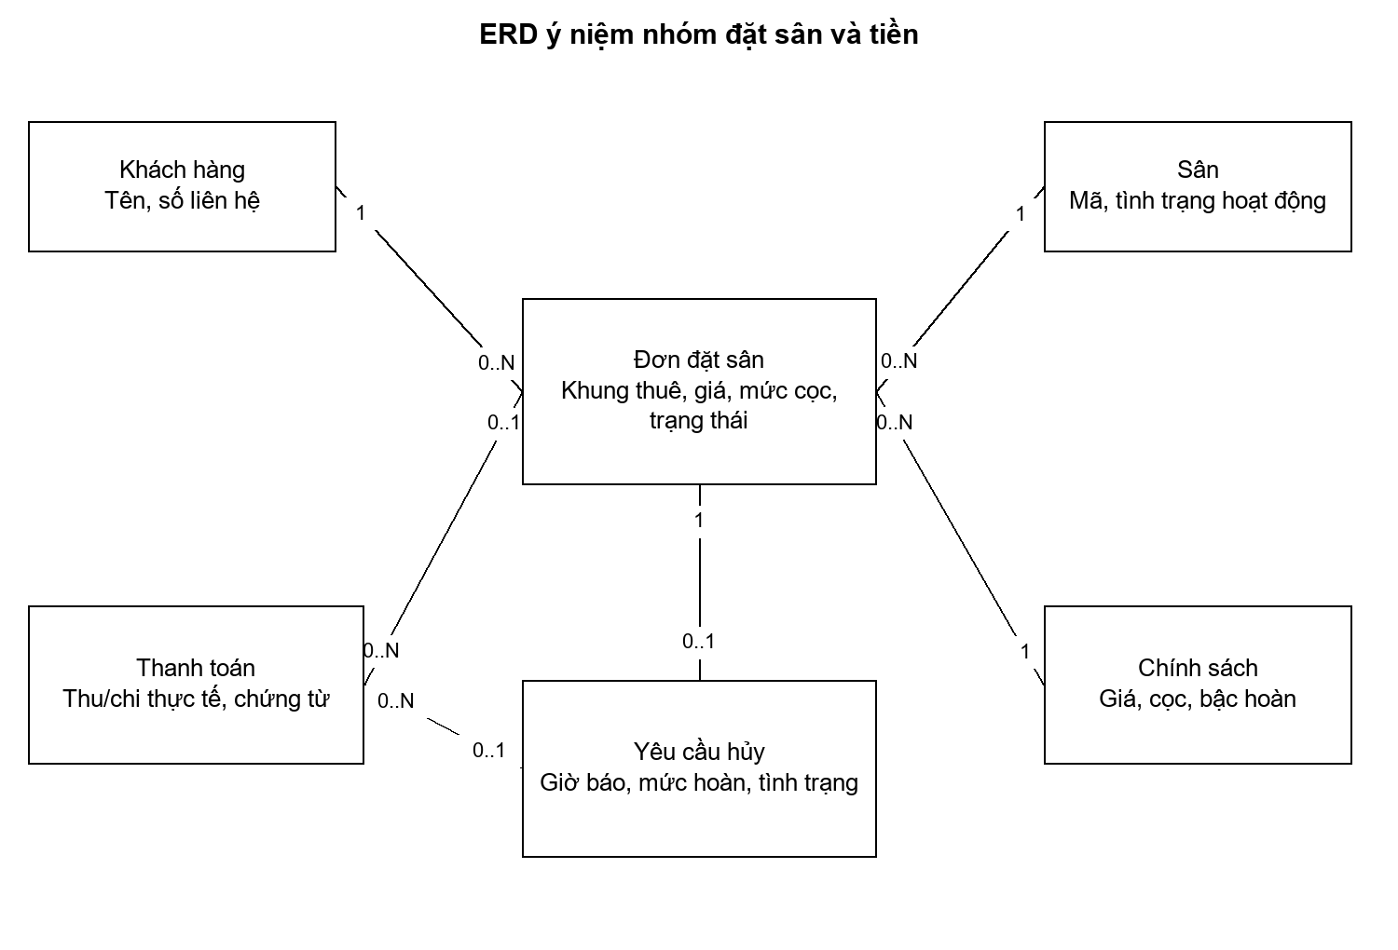
Hình 10. ERD ý niệm đặt sân cọc và hủy
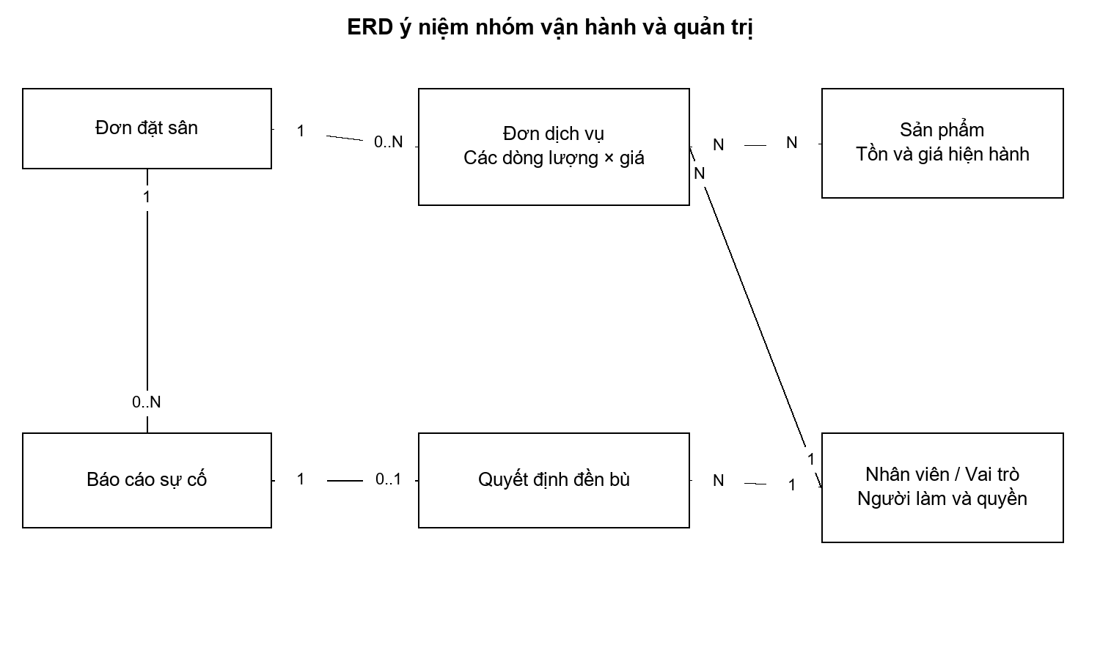
Hình 11. ERD ý niệm dịch vụ sự cố và người thực hiện
Quan hệ N-N giữa đơn dịch vụ và sản phẩm được giải bằng Chi tiết dịch vụ ở mức luận lý. Lễ tân-Vai trò hiện là nhiều Lễ tân thuộc một vai trò; nếu sau này cần nhiều vai trò trên một tài khoản phải bổ sung bảng nối, không giả định có sẵn. Lễ tân lập nhiều hồ sơ nhưng mỗi giao dịch xác định đúng một người ghi. Quan hệ bằng chứng và nhật ký được trình bày đầy đủ trong lược đồ dưới đây.

2.3.4. Ánh xạ Use Case và dữ liệu
Bảng 20. Ma trận Use Case và dữ liệu
UC | Bảng đọc | Bảng ghi
UC01 | customers, fields, pricing_rules, policy_versions, bookings | customers, bookings, payments nếu nhận cọc, booking_events, audit_logs
UC02 | bookings, payments, refund_tiers | cancellations, cancellation_evidence, bookings, payments khi chi, events, audit
UC03 | bookings, pricing_rules/policy_versions | bookings, booking_events, audit_logs
UC04 | bookings, payments | bookings, booking_events, audit_logs
UC05 | employees, roles | audit_logs; phiên theo cơ chế chọn
UC06 | fields, bookings, pricing_rules | Không ghi đơn
UC07 | bookings, payments | payments, bookings, booking_events, audit_logs
UC08 | bookings, fields | bookings, booking_events, audit_logs
UC09 | bookings, service_orders/items, payments | payments nếu còn thiếu, invoices, bookings, events, audit
UC10 | products, bookings | service_orders/items, products, stock_movements, audit
UC11 | fields, bookings | incident_reports, audit_logs
UC12 | fields, bookings | fields, audit_logs
UC13 | employees, roles | employees, audit_logs
UC14 | products, stock_movements | products, stock_movements, audit_logs
UC15 | pricing_rules, policy_versions, refund_tiers | Các bảng cấu hình được phép, audit_logs
UC16 | incident_reports, compensation_decisions | compensation_decisions, incident_reports, payments khi thực hiện, audit
UC17 | bookings, payments, invoices, cancellations, work_shifts | Không ghi nghiệp vụ tiền
UC18 | customers, bookings, booking_events | customers, audit_logs
UC19 | Phiên hiện tại | Vô hiệu phiên theo cơ chế chọn
UC20 | employees, phiên | employees, vô hiệu phiên, audit_logs

CHƯƠNG 3. Sơ đồ lớp(Class Diagram)

3.1. Xác định các lớp và trách nhiệm.
Bảng 21. Trách nhiệm làm cơ sở thiết kế lớp
Đối tượng phân tích | Trách nhiệm dẫn xuất | Hướng lớp dự kiến
Đơn đặt sân | Kiểm tra/chuyển trạng thái, giữ chỗ, thêm giờ, xác định kết quả. | Thao tác đặt; không tự xử lý mọi giao dịch ngoài ngữ cảnh.
Lịch đặt sân | Xác định khoảng chiếm chỗ, đối chiếu trùng. | Các sân còn trống/lịch đặt sân, phối hợp dịch vụ nghiệp vụ.
Yêu cầu hủy | Giữ mốc xác minh, cơ sở hoàn và trạng thái thực hiện. | Hủy, tách chứng cứ và tiền thực trả.
Thanh toán | Đối chiếu khoản đã thực hiện, ghi một lần, phân bổ. | Thanh toán, nghiệp vụ phối hợp không phải bảng đơn lẻ.
Chính sách | Tính giá/tỷ lệ theo bản có hiệu lực. | Chính sách giá sân/hoàn tiền.
Sản phẩm và biến động | Giá/tồn hiện tại và lịch sử thay đổi. | Sản phẩm/tồn kho; thao tác trong giao dịch chung.

3.2. Thuộc tính và phương thức chính.
Bảng 22. Thuộc tính và phương thức chính của các lớp
Lớp | Thuộc tính | Phương thức
DonDatSan | Mã đơn, thời gian thuê, trạng thái, hạn giữ chỗ | giuCho15Phut(), xacNhanDon(), chuyenHoanTat()
ThanhToan | Số tiền, loại giao dịch, chiều tiền, thời điểm | doiChieuMucTienVaTrungChungTu(), ghiNhanCocMotLan()
YeuCauHuy | Giờ khách báo, cơ sở cọc, tỷ lệ hoàn, số phải hoàn | luuMocBangChungVaGioNhap(), tinhRTrenToanBoDThucNhan(), capNhatDaHoan()
LichDatSan | Thông tin lịch phục vụ tra cứu | layLichChiemChoConHieuLuc(), kiemTraKhoangGiaHanTrong()

3.3. Class Diagram tổng quát.
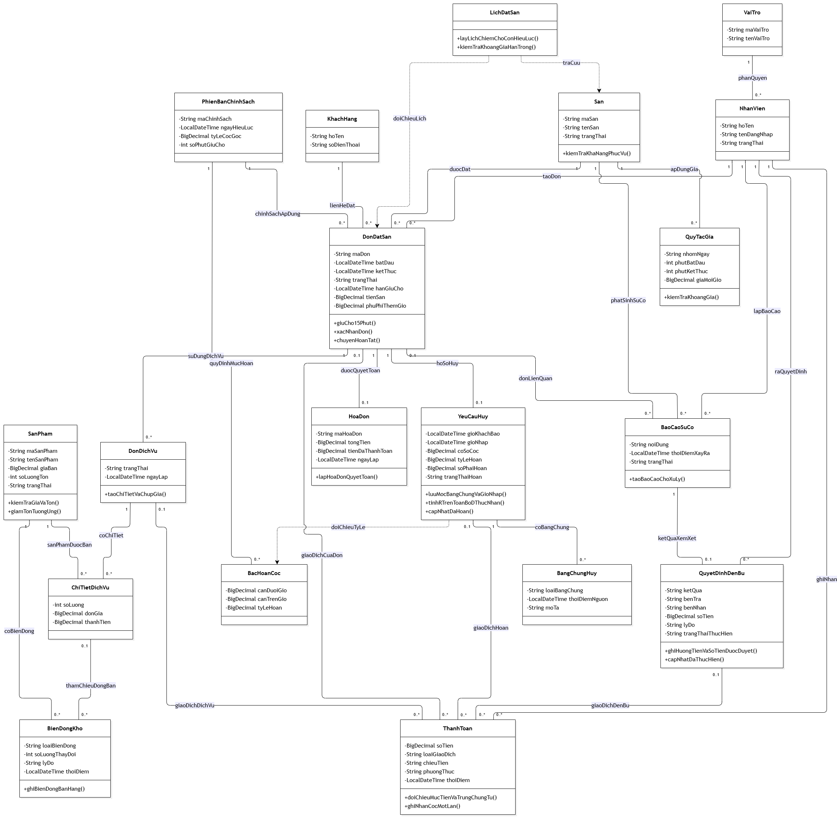

3.4. Mô hình dữ liệu quan hệ
Bảng 18. Các quan hệ dữ liệu luận lý
Quan hệ | Khóa và tham chiếu chính | Trách nhiệm
roles | role_id PK | Vai trò tài khoản nội bộ, không bắt buộc có CUSTOMER.
employees | employee_id PK; role_id FK roles, NN | Hồ sơ và tài khoản cá nhân nội bộ; lịch sử tham chiếu không bị xóa.
customers | customer_id PK | Không có password hoặc yêu cầu tài khoản khách; lịch sử vắng mặt lấy từ sự kiện đơn.
fields | field_id PK | Một cụm nhiều sân; không thêm bảng chi nhánh khi chưa có phạm vi.
policy_versions | policy_id PK | Phiên bản giúp đối chiếu lịch sử, không đồng nghĩa cho phép giao diện thay các số đã chốt.
pricing_rules | pricing_rule_id PK; field_id FK fields, NN | Không có hai quy tắc áp dụng nhập nhằng cho cùng sân/thời điểm; xử lý qua nghiệp vụ.
refund_tiers | tier_id PK; policy_id FK policy_versions, NN | Bậc 24h/3h
bookings | booking_id PK; customer_id FK customers, NN; field_id FK fields, NN; policy_id FK policy_versions, NN; created_by FK employees, NN | Mức dự kiến không thay thế tổng cọc thực nhận trong payments. Giá/tiền snapshot có ràng buộc nhất quán.
work_shifts | shift_id PK; opened_by FK employees, NN | Hỗ trợ báo cáo theo ca; tổ chức ca cụ thể thuộc Q12.
payments | payment_id PK; booking_id FK bookings, NULL; service_order_id FK service_orders, NULL; cancellation_id FK cancellations, NULL; compensation_id FK compensation_decisions, NULL; shift_id FK work_shifts, NULL; recorded_by FK employees, NN | Ghi giao dịch thực tế, không tạo thêm dòng thu vì phân loại giữ cọc; quan hệ loại tiền phải kiểm tra đúng tham chiếu.
cancellations | cancellation_id PK; booking_id FK bookings, UQ, NN; time_verified_by FK employees, NN; recorded_by, confirmed_by FK employees; NN, NULL | Tách mốc khách báo và giờ Lễ tân; không sửa mốc âm thầm. Hoàn tiền thực tế đối chiếu payments.
cancellation_evidence | evidence_id PK; cancellation_id FK cancellations, NN; created_at, created_by NN, FK employees | Giới hạn tệp và thời hạn giữ chưa chốt; không sao chép 20MB/30 ngày từ Homestay.
booking_events | event_id PK; booking_id FK bookings, NN; created_at, created_by NN, FK employees NULL | Lịch sử vắng mặt và thay đổi đơn; không lưu cờ xấu thiếu nguồn gốc.
products | product_id PK | Giá bán lịch sử chụp trong service_items; tồn tổng là giá trị tổng hợp có đối chiếu biến động.
stock_movements | movement_id PK; product_id FK products, NN; service_item_id FK service_items, NULL; created_at, created_by NN, FK employees | Có nhập/điều chỉnh trong BFD, không mô hình hóa nhà cung cấp ngoài phạm vi.
service_orders | service_order_id PK; booking_id FK bookings, NN; created_at, created_by NN, FK employees | Phân tích hiện tại gắn dịch vụ với đơn sân; bán lẻ ngoài đơn chưa chốt.
service_items | service_item_id PK; service_order_id FK service_orders, NN; product_id FK products, NN | Liên kết N-N giữa đơn dịch vụ và sản phẩm, thêm lượng/giá lịch sử.
invoices | invoice_id PK; booking_id FK bookings, UQ, NN; issued_at, issued_by NN, FK employees | Bản chụp quyết toán để đối chiếu, không phải một lần thu tiền.
incident_reports | incident_id PK; booking_id FK bookings, NULL; field_id FK fields, NN; created_at, created_by NN, FK employees | Không tự phát sinh tiền khi lập báo cáo; thiết bị có thể ghi mô tả, chưa mở rộng tài sản chi tiết.
compensation_decisions | compensation_id PK; incident_id FK incident_reports, UQ, NN; decided_at, decided_by NN, FK employees | Hướng tiền chưa chốt chính sách, mô hình lưu quyết định thay vì tự áp số tiền.
audit_logs | audit_id PK; actor_id FK employees, NULL | Chỉ thêm; không ghi mật khẩu/tệp chứng cứ đầy đủ vào log. entity_id là tham chiếu đa hình, không giả là FK duy nhất tới mọi bảng.
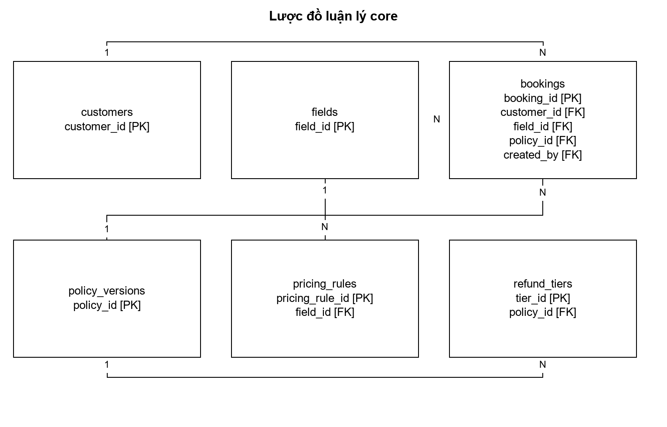
Hình 12. Lược đồ luận lý nhóm core
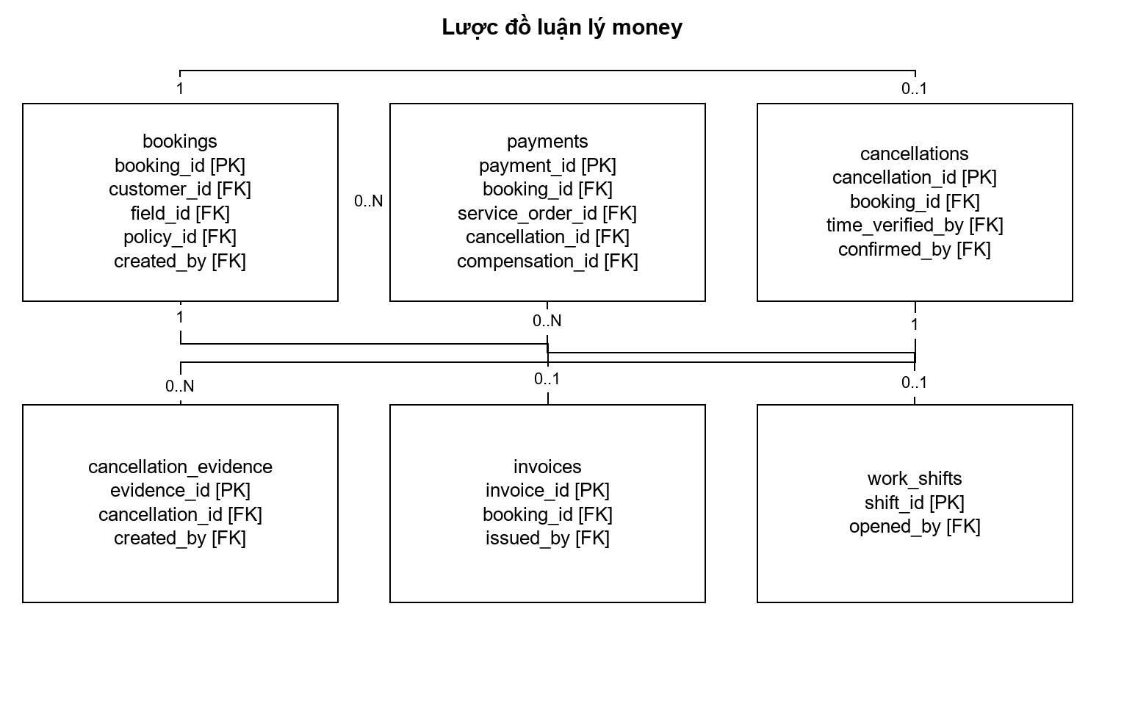
Hình 13. Lược đồ luận lý nhóm money
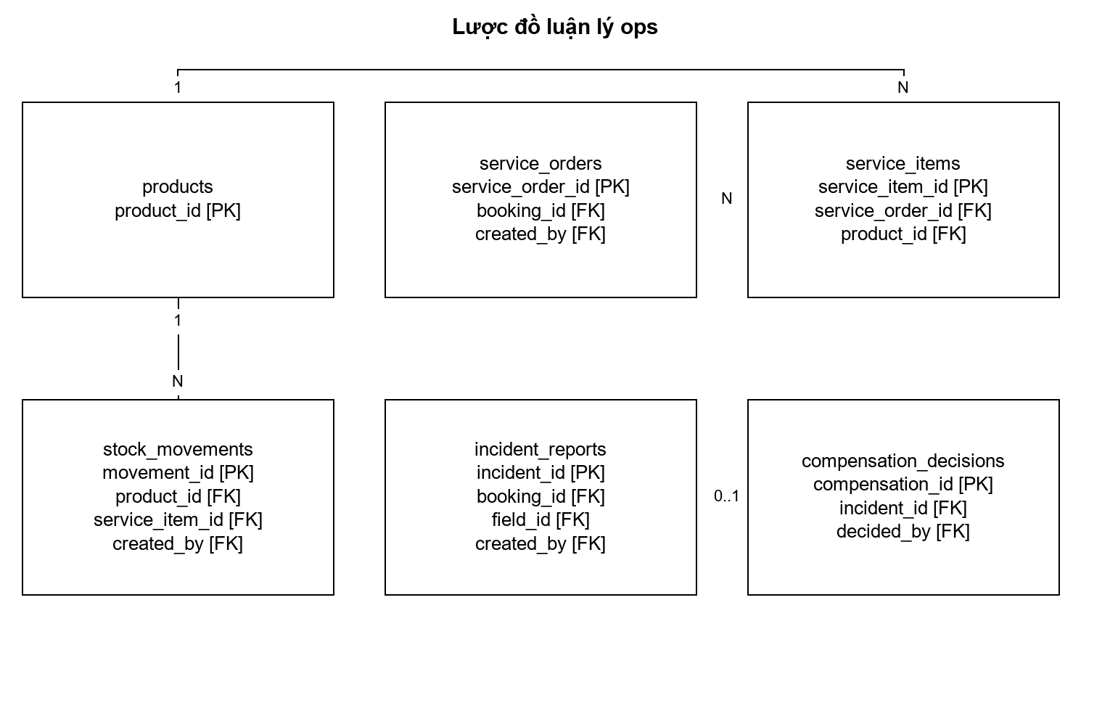
Hình 14. Lược đồ luận lý nhóm ops
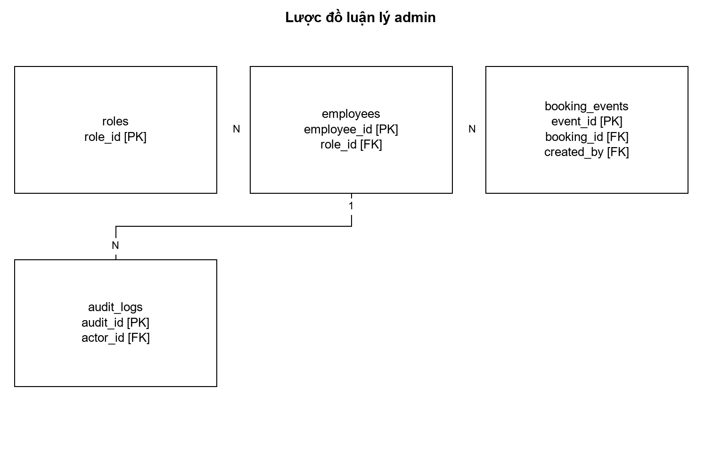
Hình 15. Lược đồ luận lý nhóm admin
Mỗi bảng có khóa định danh; thuộc tính phụ thuộc vào khóa của bảng tương ứng. Sản phẩm hiện hành không quyết định lại giá bán của chi tiết lịch sử, nên giá chụp trong service_items phụ thuộc giao dịch. Tổng tiền trên hóa đơn là bản chụp quyết toán; tồn trên products là tổng hợp có kiểm soát và đối chiếu stock_movements. Đây là các giá trị dẫn xuất được lưu có chủ đích, không phải bỏ qua chuẩn hóa mà không có quy tắc nhất quán. Các nhóm thuộc tính lặp được tách thành chi tiết/bằng chứng/sự kiện.
Phân tích 3NF: dữ liệu vai trò tách roles thay vì lặp tên vai trò trong từng Lễ tân; thông tin sản phẩm tách products khỏi chi tiết dịch vụ; bằng chứng và giao dịch tiền tách khỏi yêu cầu hủy vì một yêu cầu có thể có nhiều nguồn và nhiều lần thực hiện. contact_name/contact_phone trong đơn là bản chụp của lần giao dịch, không là bản sao đồng bộ tự động với hồ sơ hiện tại.

3.5. Thiết kế vật lý và từ điển dữ liệu
Thiết kế đề xuất dùng MySQL với giao dịch và utf8mb4. Các khóa BIGINT/INT tự tăng là khóa nội bộ, mã đơn là khóa nghiệp vụ duy nhất. Tiền dùng DECIMAL(12,0), tỷ lệ dùng DECIMAL(5,4). DATETIME(6) lưu UTC do ứng dụng chuẩn hóa; hiển thị theo giờ Việt Nam. Các tên ghép dấu phẩy trong từ điển biểu thị nhiều cột cùng kiểu/quy tắc, không phải tên cột chứa dấu phẩy. NN là NOT NULL; NULL cho phép chưa có giá trị. Kiểm tra giới hạn phiên bản
MySQL được thực hiện khi chọn môi trường triển khai.

roles
Vai trò tài khoản nội bộ, không bắt buộc có CUSTOMER.
Cột | Kiểu dữ liệu | Ràng buộc | Ý nghĩa
role_id | INT | PK | Khóa vai trò
code | VARCHAR(20) | UQ, NN | STAFF hoặc MANAGER
name | VARCHAR(80) | NN | Tên hiển thị

employees
Hồ sơ và tài khoản cá nhân nội bộ; lịch sử tham chiếu không bị xóa.
Cột | Kiểu dữ liệu | Ràng buộc | Ý nghĩa
employee_id | BIGINT | PK | Khóa Lễ tân
role_id | INT | FK roles, NN | Vai trò
full_name | VARCHAR(100) | NN | Họ tên
phone | VARCHAR(20) | NULL | Liên hệ
username | VARCHAR(60) | UQ, NN | Tên đăng nhập
password_hash | VARCHAR(255) | NN | Mã băm mật khẩu
status | VARCHAR(20) | NN, CHECK | ACTIVE hoặc LOCKED
version | INT | NN | Kiểm soát ghi đè

customers
Không có password hoặc yêu cầu tài khoản khách; lịch sử vắng mặt lấy từ sự kiện đơn.
Cột | Kiểu dữ liệu | Ràng buộc | Ý nghĩa
customer_id | BIGINT | PK | Khóa hồ sơ
full_name | VARCHAR(100) | NN | Tên liên hệ
phone_normalized | VARCHAR(20) | UQ, NN | Số liên hệ chuẩn hóa
created_at | DATETIME(6) | NN | Giờ tạo UTC

fields
Một cụm nhiều sân; không thêm bảng chi nhánh khi chưa có phạm vi.
Cột | Kiểu dữ liệu | Ràng buộc | Ý nghĩa
field_id | BIGINT | PK | Khóa sân
code | VARCHAR(20) | UQ, NN | Mã trong cụm
name | VARCHAR(100) | NN | Tên sân
status | VARCHAR(20) | NN, CHECK | ACTIVE, OUT_OF_SERVICE
version | INT | NN | Kiểm soát cập nhật

policy_versions
Phiên bản giúp đối chiếu lịch sử, không đồng nghĩa cho phép giao diện thay các số đã chốt.
Cột | Kiểu dữ liệu | Ràng buộc | Ý nghĩa
policy_id | BIGINT | PK | Khóa phiên bản
code | VARCHAR(30) | NN | Loại chính sách
effective_from | DATETIME(6) | NN | Bắt đầu hiệu lực
base_deposit_rate | DECIMAL(5,4) | CHECK =0.5000 | Tỷ lệ gốc đã chốt
hold_minutes | SMALLINT | CHECK =15 | Giữ chỗ đã chốt
no_show_minutes | SMALLINT | NN | Mốc ghi nhận vắng mặt
extension_notice_minutes | SMALLINT | NN | Mốc xin thêm giờ

pricing_rules
Không có hai quy tắc áp dụng nhập nhằng cho cùng sân/thời điểm; xử lý qua nghiệp vụ.
Cột | Kiểu dữ liệu | Ràng buộc | Ý nghĩa
pricing_rule_id | BIGINT | PK | Khóa giá
field_id | BIGINT | FK fields, NN | Sân áp dụng
day_type | VARCHAR(20) | NN | Nhóm ngày
start_minute, end_minute | SMALLINT | CHECK 0<=start<end<=1440 | Khoảng trong ngày
price_per_hour | DECIMAL(12,0) | CHECK >0 | Đồng/giờ
effective_from, effective_to | DATETIME(6) | NN, NULL | Hiệu lực từ, đến
refund_tiers
Bậc 24h/3h; không định nghĩa t âm khi chưa chốt.
Cột | Kiểu dữ liệu | Ràng buộc | Ý nghĩa
tier_id | BIGINT | PK | Khóa bậc
policy_id | BIGINT | FK policy_versions, NN | Phiên bản
min_hours | DECIMAL(8,3) | NN | Cận dưới gồm bằng
max_hours | DECIMAL(8,3) | NULL | Cận trên không gồm bằng
refund_rate | DECIMAL(5,4) | CHECK 0..1 | Tỷ lệ trên toàn cọc

bookings
Mức dự kiến không thay thế tổng cọc thực nhận trong payments. Giá/tiền snapshot có ràng buộc nhất quán.
Cột | Kiểu dữ liệu | Ràng buộc | Ý nghĩa
booking_id | BIGINT | PK | Khóa đơn
booking_code | VARCHAR(30) | UQ, NN | Mã hiển thị
customer_id | BIGINT | FK customers, NN | Khách liên hệ
field_id | BIGINT | FK fields, NN | Sân
policy_id | BIGINT | FK policy_versions, NN | Phiên bản áp dụng
contact_name, contact_phone | VARCHAR(100), VARCHAR(20) | NN | Bản chụp liên hệ
start_at, end_at | DATETIME(6) | NN, end>start | Khung thuê UTC
field_amount | DECIMAL(12,0) | CHECK >0 | Tiền sân chụp ban đầu T
base_deposit_rate | DECIMAL(5,4) | CHECK =0.5000 | Cọc chính sách
selected_deposit_rate | DECIMAL(5,4) | CHECK IN (0.5,1) | Mức lựa chọn
selected_deposit_amount | DECIMAL(12,0) | CHECK =T*rate | Khoản D dự kiến
overtime_amount | DECIMAL(12,0) | CHECK >=0 | Phụ phí thêm giờ
status | VARCHAR(20) | NN, CHECK | Bảy trạng thái đơn
hold_expires_at | DATETIME(6) | NULL | Tạo +15 phút với chờ cọc
checked_in_at, completed_at | DATETIME(6) | NULL | Giờ sử dụng/kết thúc
created_at | DATETIME(6) | NN | Giờ tạo UTC
created_by | BIGINT | FK employees, NN | Người tạo
version | INT | NN | Chống ghi đè

work_shifts
Hỗ trợ báo cáo theo ca; tổ chức ca cụ thể thuộc Q12.
Cột | Kiểu dữ liệu | Ràng buộc | Ý nghĩa
shift_id | BIGINT | PK | Khóa ca đề xuất
label | VARCHAR(80) | NN | Tên ca
opened_at, closed_at | DATETIME(6) | NN, NULL | Khoảng ca
opened_by | BIGINT | FK employees, NN | Người mở

payments
Ghi giao dịch thực tế, không tạo thêm dòng thu vì phân loại giữ cọc; quan hệ loại tiền phải kiểm tra đúng tham chiếu.
Cột | Kiểu dữ liệu | Ràng buộc | Ý nghĩa
payment_id | BIGINT | PK | Khóa giao dịch
booking_id | BIGINT | FK bookings, NULL | Đơn được phân bổ
service_order_id | BIGINT | FK service_orders, NULL | Thu dịch vụ riêng nếu duyệt
cancellation_id | BIGINT | FK cancellations, NULL | Khoản hoàn
compensation_id | BIGINT | FK compensation_decisions, NULL | Tiền sự cố
shift_id | BIGINT | FK work_shifts, NULL | Ca ghi nhận
direction | VARCHAR(3) | CHECK IN/OUT | Chiều tiền
kind | VARCHAR(20) | NN, CHECK | DEPOSIT, REMAINING, SERVICE, REFUND, COMPENSATION
amount | DECIMAL(12,0) | CHECK >0 | Tiền thực nhận/chi
method | VARCHAR(20) | NN | CASH hoặc TRANSFER theo phạm vi
Tham chiếu | VARCHAR(100) | NULL | Mã chứng từ bên ngoài
idempotency_key | VARCHAR(80) | UQ, NN | Khóa một lần nghiệp vụ
occurred_at, recorded_at | DATETIME(6) | NN | Giờ tiền và giờ nhập
recorded_by | BIGINT | FK employees, NN | Người ghi

cancellations
Tách mốc khách báo và giờ Lễ tân; không sửa mốc âm thầm. Hoàn tiền thực tế đối chiếu payments.
Cột | Kiểu dữ liệu | Ràng buộc | Ý nghĩa
cancellation_id | BIGINT | PK | Khóa yêu cầu
booking_id | BIGINT | FK bookings, UQ, NN | Một hồ sơ hủy chính thức/đơn
channel | VARCHAR(20) | CHECK ZALO/PHONE | Kênh tiếp nhận
customer_requested_at | DATETIME(6) | NN | Mốc khách báo đã đối chiếu
recorded_at, confirmed_at | DATETIME(6) | NN, NULL | Giờ nhập/xác nhận xử lý
customer_time_confirmed | BOOLEAN | NN | Khách đã xác nhận mốc
time_verified_by | BIGINT | FK employees, NN | Người đối chiếu
source_note | VARCHAR(500) | NN | Mốc và kết quả hỏi khách
reason | VARCHAR(500) | NN | Lý do hủy
refund_rate | DECIMAL(5,4) | CHECK 0..1 | Tỷ lệ áp dụng
deposit_basis | DECIMAL(12,0) | CHECK >=0 | Toàn cọc thực nhận D
refund_due | DECIMAL(12,0) | CHECK >=0 | Khoản phải hoàn R
status | VARCHAR(20) | NN | DRAFT, CONFIRMED, WITHDRAWN
refund_status | VARCHAR(20) | NN | NONE, PENDING, PAID
recorded_by, confirmed_by | BIGINT | FK employees; NN, NULL | Người nhập/xác nhận

cancellation_evidence
Giới hạn tệp và thời hạn giữ chưa chốt; không sao chép 20MB/30 ngày từ Homestay.
Cột | Kiểu dữ liệu | Ràng buộc | Ý nghĩa
evidence_id | BIGINT | PK | Khóa nguồn chứng cứ
cancellation_id | BIGINT | FK cancellations, NN | Yêu cầu liên quan
evidence_type | VARCHAR(30) | NN | Ảnh tin nhắn, nhật ký cuộc gọi, ghi chú xác minh
source_time | DATETIME(6) | NULL | Giờ
file_path | VARCHAR(500) | NULL | Tệp riêng có kiểm soát truy cập
content_hash | VARCHAR(64) | NULL | Dấu vết nội dung đề xuất
description | VARCHAR(500) | NN | Mô tả đối chiếu
created_at, created_by | DATETIME(6), BIGINT | NN, FK employees | Người/giờ thêm

booking_events
Nguồn lịch sử vắng mặt và thay đổi đơn; không lưu cờ xấu thiếu nguồn gốc.
Cột | Kiểu dữ liệu | Ràng buộc | Ý nghĩa
event_id | BIGINT | PK | Khóa sự kiện
booking_id | BIGINT | FK bookings, NN | Đơn
event_type | VARCHAR(30) | NN | CREATE, CHECKIN, EXTEND, CANCEL, NO_SHOW, EXPIRE, COMPLETE
old_status, new_status | VARCHAR(20) | NULL | Trước/sau
old_end_at, new_end_at | DATETIME(6) | NULL | Lịch gia hạn
amount | DECIMAL(12,0) | NULL | Thông tin phân loại, không cộng như thu mới
event_key | VARCHAR(80) | UQ, NN | Chống ghi lặp
created_at, created_by | DATETIME(6), BIGINT | NN, FK employees NULL | Tác vụ nền có thể không có người

products
Giá bán lịch sử chụp trong service_items; tồn tổng là giá trị tổng hợp có đối chiếu biến động.
Cột | Kiểu dữ liệu | Ràng buộc | Ý nghĩa
product_id | BIGINT | PK | Khóa sản phẩm
code | VARCHAR(30) | UQ, NN | Mã
name, unit | VARCHAR(100), VARCHAR(20) | NN | Tên/đơn vị
price | DECIMAL(12,0) | CHECK >=0 | Giá hiện hành
stock_quantity | INT | CHECK >=0 | Tồn hiện tại
status | VARCHAR(20) | NN | ACTIVE, INACTIVE
version | INT | NN | Kiểm soát thay đổi

stock_movements
Có nhập/điều chỉnh trong BFD, không mô hình hóa nhà cung cấp ngoài phạm vi.
Cột | Kiểu dữ liệu | Ràng buộc | Ý nghĩa
movement_id | BIGINT | PK | Khóa biến động
product_id | BIGINT | FK products, NN | Sản phẩm
service_item_id | BIGINT | FK service_items, NULL | Dòng bán liên quan
kind | VARCHAR(20) | NN | IN, SALE, ADJUST
quantity_delta | INT | CHECK <>0 | Lượng tăng/giảm
reason | VARCHAR(500) | NN | Căn cứ
event_key | VARCHAR(80) | UQ, NN | Chống trừ lặp
created_at, created_by | DATETIME(6), BIGINT | NN, FK employees | Người/giờ

service_orders
Phân tích hiện tại gắn dịch vụ với đơn sân; bán lẻ ngoài đơn chưa chốt.
Cột | Kiểu dữ liệu | Ràng buộc | Ý nghĩa
service_order_id | BIGINT | PK | Khóa bán dịch vụ
booking_id | BIGINT | FK bookings, NN | Đơn sân nhận dịch vụ
created_at, created_by | DATETIME(6), BIGINT | NN, FK employees | Người/giờ
status | VARCHAR(20) | NN | POSTED, VOID

service_items
Liên kết N-N giữa đơn dịch vụ và sản phẩm, thêm lượng/giá lịch sử.
Cột | Kiểu dữ liệu | Ràng buộc | Ý nghĩa
service_item_id | BIGINT | PK | Khóa dòng
service_order_id | BIGINT | FK service_orders, NN | Đơn dịch vụ
product_id | BIGINT | FK products, NN | Sản phẩm
quantity | INT | CHECK >0 | Số lượng
unit_price | DECIMAL(12,0) | CHECK >=0 | Giá bán chụp
subtotal | DECIMAL(12,0) | CHECK =quantity*unit_price | Thành tiền

invoices
Bản chụp quyết toán để đối chiếu, không phải một lần thu tiền.
Cột | Kiểu dữ liệu | Ràng buộc | Ý nghĩa
invoice_id | BIGINT | PK | Khóa quyết toán
booking_id | BIGINT | FK bookings, UQ, NN | Một hóa đơn chính/đơn
invoice_code | VARCHAR(30) | UQ, NN | Mã
field_amount, overtime_amount, service_amount | DECIMAL(12,0) | CHECK >=0 | Các thành phần chụp
total_amount | DECIMAL(12,0) | NN | Tổng các thành phần
paid_allocated | DECIMAL(12,0) | CHECK >=0 | Đã thanh toán cho tổng này
issued_at, issued_by | DATETIME(6), BIGINT | NN, FK employees | Người/giờ

incident_reports
Không tự phát sinh tiền khi lập báo cáo; thiết bị có thể ghi mô tả, chưa mở rộng tài sản chi tiết.
Cột | Kiểu dữ liệu | Ràng buộc | Ý nghĩa
incident_id | BIGINT | PK | Khóa sự cố
booking_id | BIGINT | FK bookings, NULL | Đơn nếu có
field_id | BIGINT | FK fields, NN | Sân
description, evidence_note | TEXT | NN, NULL | Nội dung/căn cứ
occurred_at | DATETIME(6) | NN | Mốc sự cố
status | VARCHAR(20) | NN | PENDING, RESOLVED, REJECTED
created_at, created_by | DATETIME(6), BIGINT | NN, FK employees | Người/giờ

compensation_decisions
Hướng tiền chưa chốt chính sách, mô hình lưu quyết định thay vì tự áp số tiền.
Cột | Kiểu dữ liệu | Ràng buộc | Ý nghĩa
compensation_id | BIGINT | PK | Khóa quyết định
incident_id | BIGINT | FK incident_reports, UQ, NN | Sự cố
decision | VARCHAR(20) | NN | APPROVE, REJECT
payer, payee | VARCHAR(100) | NULL | Bên trả/nhận theo quyết định
amount | DECIMAL(12,0) | CHECK >=0 | Khoản được duyệt
reason | VARCHAR(500) | NN | Lý do
status | VARCHAR(20) | NN | PENDING_EXECUTION, EXECUTED, REJECTED
decided_at, decided_by | DATETIME(6), BIGINT | NN, FK employees | Người/giờ duyệt

audit_logs
Chỉ thêm; không ghi mật khẩu/tệp chứng cứ đầy đủ vào log. entity_id là tham chiếu đa hình, không giả là FK duy nhất tới mọi bảng.
Cột | Kiểu dữ liệu | Ràng buộc | Ý nghĩa
audit_id | BIGINT | PK | Khóa nhật ký
actor_id | BIGINT | FK employees, NULL | Người hoặc tác vụ nền
action, entity_type | VARCHAR(40) | NN | Thao tác/loại đối tượng
entity_id | BIGINT | NN | Khóa tham chiếu nghiệp vụ
before_data, after_data | JSON | NULL | Nội dung trước/sau đã lọc bí mật
reason | VARCHAR(500) | NULL | Lý do thay đổi nhạy cảm
created_at | DATETIME(6) | NN | Giờ lưu UTC
Ràng buộc và chỉ mục hỗ trợ
Bảng 19. Chỉ mục và ràng buộc tra cứu
Bảng / chỉ mục | Mục đích
bookings(field_id, start_at, end_at) | Tìm khoảng lịch trên sân; chỉ mục không tự cấm chồng lấn.
bookings(status, hold_expires_at) | Lấy chờ cọc đã đến hạn.
bookings(customer_id, start_at) | Tra lịch sử khách.
payments UNIQUE(idempotency_key) | Không thu/chi hai lần cho cùng một xác nhận nghiệp vụ.
booking_events UNIQUE(event_key) | Không cộng xử lý ghi nhận vắng mặt/hết hạn lặp.
cancellations UNIQUE(booking_id) | Một hồ sơ hủy chính thức; trạng thái bản nháp được giữ cùng hồ sơ.
audit_logs(entity_type, entity_id, created_at) | Tra lịch sử đối tượng.
pricing_rules(field_id, effective_from, day_type) | Tìm giá hiệu lực; tính không chồng giá kiểm tra ở nghiệp vụ.
Không dùng UNIQUE(field_id,start_at) để thay cho kiểm tra giao nhau. Hai đơn bắt đầu khác giờ vẫn có thể trùng. Với A=[a,b), B=[c,d), chồng lấn khi a<d và c<b. Truy vấn chiếm chỗ chỉ gồm đã xác nhận, đang đá và chờ cọc có hold_expires_at>now. Gia hạn phải loại chính đơn đang cập nhật khỏi tập đối chiếu.
Thiết kế đồng thời đề xuất: mở giao dịch, khóa hàng sân theo thứ tự thống nhất, đọc lại các đơn chiếm chỗ và giá/trạng thái liên quan, kiểm tra rồi tạo/cập nhật; cam kết cùng các khoản tiền/sự kiện tương ứng. Mọi thao tác thay lịch cần tuân thủ cùng nguyên tắc, không chỉ lúc tạo đơn. Nhận sân, hủy và ghi nhận vắng mặt cần kiểm tra phiên bản/trạng thái đơn trước khi đổi. Xử lý hết hạn có điều kiện status=chờ cọc và hạn<=now; không ghi đè đã xác nhận. Nguyên tắc khóa đọc dựa trên , chưa phải kết quả thử tải.
Lưu giữ và quyền xóa: đơn, thanh toán, hồ sơ hủy và nhật ký không xóa vật lý. FK tới danh mục có dữ liệu lịch sử dùng RESTRICT; danh mục chuyển trạng thái ngừng sử dụng. Tệp bằng chứng có quyền truy cập riêng, không công khai URL. Chưa chốt thời hạn lưu/chứng cứ cuộc gọi, vì vậy không tự áp 30 ngày từ Homestay. Mật khẩu không lưu rõ; bản chụp audit đã loại thông tin bí mật.

CHƯƠNG 4. Lược đồ tuần tự(Sequence Diagram) theo BCE

4.1. Mục tiêu và quy ước
Bảng 23. Trách nhiệm các đối tượng BCE
Nhóm | Trách nhiệm | Giới hạn
Tác nhân | Khởi tạo/tham gia để đạt mục tiêu. | Tương tác qua ranh giới phạm vi; không gửi trực tiếp đến CSDL.
Giới hạn | Tiếp nhận thao tác, thông tin và hiển thị phản hồi. | Không tự quyết mức hoàn hay tự đổi trạng thái.
Kiểm soát | Điều phối bước và kiểm tra phối hợp. | Không làm toàn bộ công việc thay các thực thể.
Thực thể | Cung cấp thông tin, hành vi gắn với đối tượng, thay đổi trạng thái. | Không đồng nghĩa bảng/CSDL; không nói chuyện trực tiếp với Actor.

4.2. Phạm vi và cách đọc
Có 20 lược đồ tuần tự chính tương ứng 20 chức năng trong danh mục. Mỗi hình liên kết đặc tả và quy định doanh nghiệp (BR), bao phủ đường thành công và các nhánh quan trọng. Sự kiện liên hệ ngoài phần mềm được lễ tân xác minh trước khi gửi thông tin vào giới hạn; không vẽ khách bấm hủy qua website. Không có quan hệ extend chỉ vì xác nhận cọc hay nhận sân xảy ra sau tạo đơn. Với các thao tác tài khoản, phiên làm việc là đối tượng phân tích, không phải khẳng định đã chọn nơi lưu phiên.
Trong các lược đồ tuần tựcó tác nhân Lễ tân, Quản lý cũng có thể thực hiện thông qua luồng thông qua quan hệ kế thừa được quy định tại BR26. Các lược đồ tuần tựcủa UC12-UC17 thể hiện chức năng riêng của Quản lý.

4.3. Lược đồ tuần tự
SD-UC01 - Đặt sân mới
Tác nhân: Lễ tân.
Giới hạn: màn hình đặt sân mới.
Điều khiển: điều phối UC01.
Thực thể: Lịch đặt sân, Khách hàng,đơn đặt sân, thanh toán.
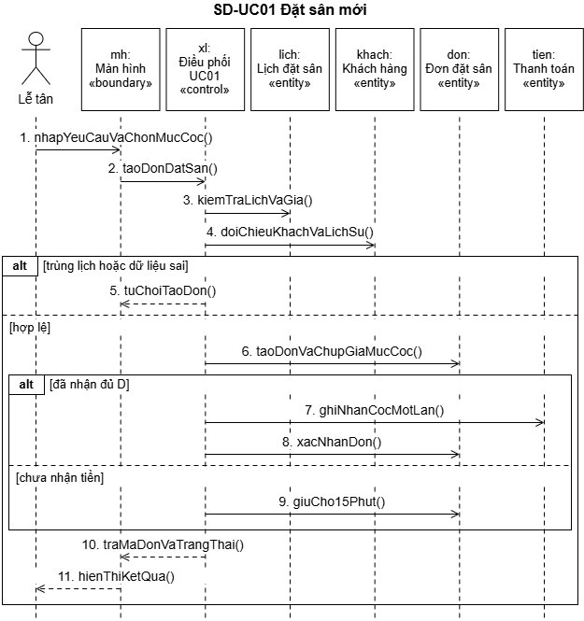
Hình 16. SD-UC01 Đặt sân mới

Đối chiếu: BR02-BR09, BR22, BR27. Có đúng một đơn với giá và mức cọc đã chụp. Nhánh có cọc: đã xác nhận và thu một lần; nhánh chưa cọc: chờ cọc còn hạn và không có thu tiền.
Luồng cần kiểm tra theo đặc tả: A1 tại bước 3-5; A2 tại bước 2; E1 tại bước 1-2; E2 tại bước 4. Các nhánh hủy thao tác không cập nhật kết quả thành công.

SD-UC02 - Hủy sân và xử lý hoàn cọc
Tác nhân: Lễ tân.
Giới hạn: màn hình hủy sân và xử lý hoàn cọc.
Điều khiển: điều phối UC02.
Thực thể:đơn đặt sân, Yêu cầu hủy, Chính sách hoàn cọc, thanh toán.
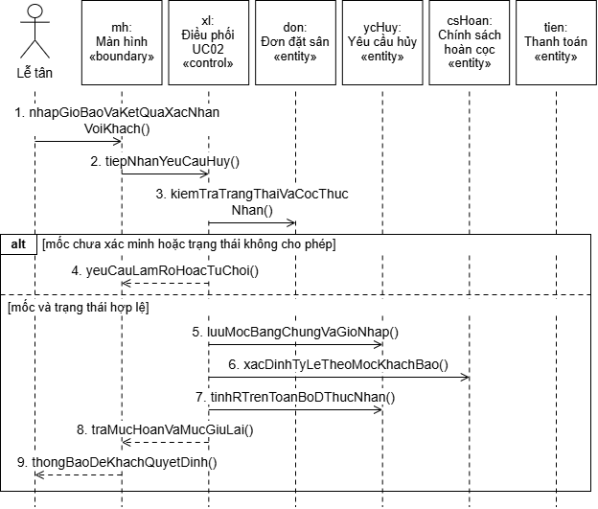
Hình 17. SD-UC02a xác minh mốc và xác định mức hoàn
Phần a bao phủ mốc chưa rõ, trạng thái không hợp lệ và tính theo toàn bộ cọc D. D=0 cho kết quả hoàn 0; giờ nhập không thay thế giờ khách báo. Phần b tiếp tục khi khách phản hồi về phương án xử lý.

SD-UC02b - Xác nhận hủy và thực hiện khoản hoàn
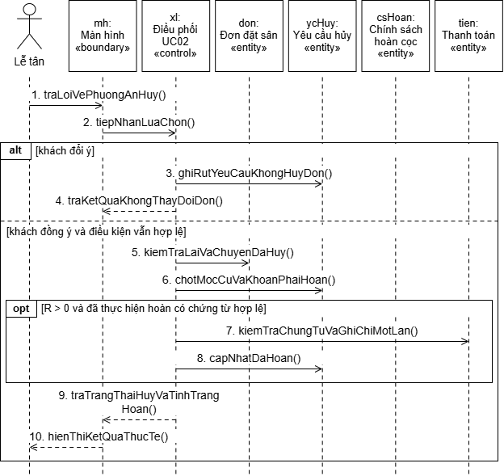
Hình 18. SD-UC02b xác nhận hủy hoặc rút yêu cầu và ghi hoàn
Nếu R=0, không tạo giao dịch 0 đồng. Nếu chưa hoàn thực tế, hồ sơ giữ chờ hoàn. Chứng từ lặp không tạo chi lần hai; nếu trạng thái đã thay đổi trước xác nhận, từ chối áp dụng và đối chiếu lại. Hai phần cùng thuộc UC02, không tạo UC mới.
Đối chiếu: BR12-BR17, BR22, BR27. Đơn đã hủy và lịch giải phóng khi được xác nhận. Mốc khách báo, giờ nhập, giờ xác nhận và giờ hoàn tách biệt. Khoản hoàn có số tiền và tình trạng thực tế; chỉ ghi chi khi đã hoàn.
Luồng cần kiểm tra theo đặc tả: A1 tại bước 4; A2 tại bước 3; A3 tại bước 5; E1 tại bước 2; E2 tại bước 3-4; E3 tại bước 5. Các nhánh hủy thao tác không cập nhật kết quả thành công.

SD-UC03 - Thêm giờ
Tác nhân: Lễ tân.
Ranh giới phạm vi: màn hình thêm giờ.
Điều khiển: điều phối UC03.
Thực thể:đơn đặt sân, Lịch đặt sân, Chính sách thêm giờ.
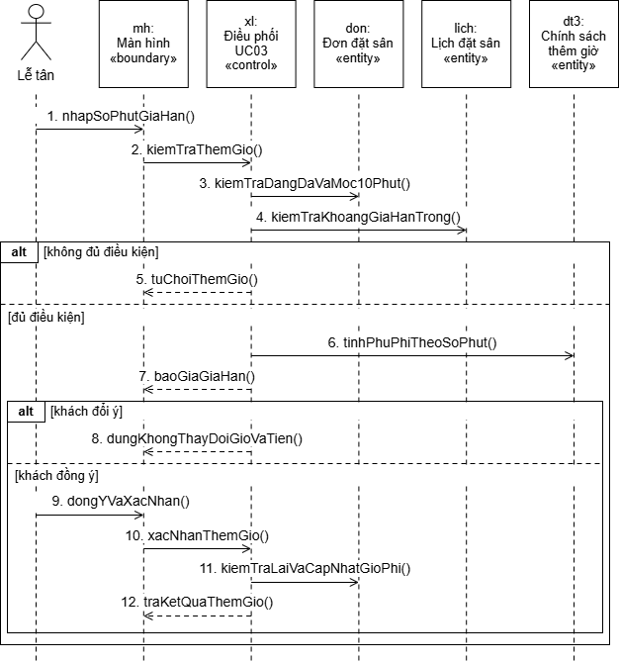
Hình 19. SD-UC03 Thêm giờ
Đối chiếu: BR03, BR18, BR22, BR27. Đơn giữ đang đá, kết thúc được kéo dài và phụ phí tăng đúng một lần; thất bại không thay đổi lịch/tiền.
Luồng cần kiểm tra theo đặc tả: A1 tại bước 3; E1 tại bước 2-3; E2 tại bước 2-3. Các nhánh hủy thao tác không cập nhật kết quả thành công.

SD-UC04 - Xử lý khách vắng mặt
Tác nhân: Lễ tân.
Ranh giới phạm vi: màn hình Xử lý khách vắng mặt.
Điều khiển: điều phối UC04.
Thực thể:đơn đặt sân, Khách hàng.
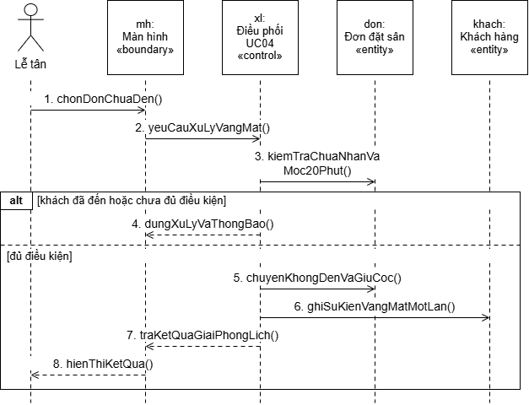
Hình 20. SD-UC04 Xử lý khách vắng mặt
Đối chiếu: BR10, BR11, BR22, BR27. Đơn Khách không đến; lịch giải phóng; cọc giữ lại được phân loại từ khoản đã thu; khách có một sự kiện ghi nhận vắng mặt.
Luồng cần kiểm tra theo đặc tả: A1 tại bước 2; E1 tại bước 2; E2 tại bước 3. Các nhánh hủy thao tác không cập nhật kết quả thành công.

SD-UC05 - Đăng nhập
Tác nhân: Lễ tân, Quản lý.
Ranh giới phạm vi: màn hình đăng nhập.
Điều khiển: điều phối UC05.
Thực thể: Tài khoản, Vai trò.
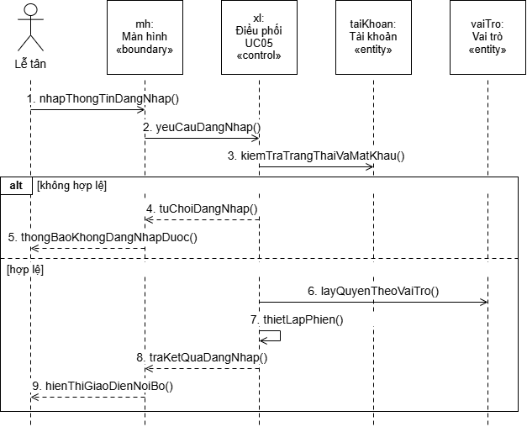
Hình 21. SD-UC05 Đăng nhập
Đối chiếu: BR01, BR25, BR26. Thành công có phiên nội bộ hợp lệ; thất bại không có phiên mới.
Luồng cần kiểm tra theo đặc tả: A1 tại bước 4; E1 tại bước 2. Các nhánh hủy thao tác không cập nhật kết quả thành công.

SD-UC06 - Xem và tìm kiếm lịch sân trống
Tác nhân: Khách hàng, Lễ tân.
Ranh giới phạm vi: màn hình xem và tìm kiếm lịch sân trống.
Điều khiển: điều phối UC06.
Thực thể: Sân, Lịch đặt sân.
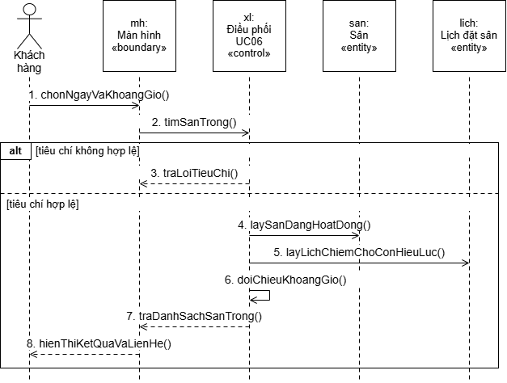
Hình 22. SD-UC06 Xem và tìm kiếm lịch sân trống
Đối chiếu: BR01, BR02, BR03, BR04. Không thay đổi dữ liệu đặt sân; kết quả là thông tin tại thời điểm tra cứu, không bảo đảm giữ chỗ.
Luồng cần kiểm tra theo đặc tả: A1 tại bước 3; E1 tại bước 2. Các nhánh hủy thao tác không cập nhật kết quả thành công.

SD-UC07 - Xác nhận tiền cọc cho đơn chờ cọc
Tác nhân: Lễ tân.
Ranh giới phạm vi: màn hình xác nhận tiền cọc cho đơn chờ cọc.
Điều khiển: điều phối UC07.
Thực thể:đơn đặt sân, thanh toán.
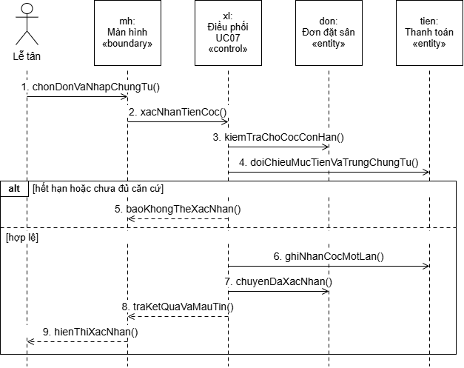
Hình 23. SD-UC07 Xác nhận tiền cọc cho đơn chờ cọc
Đối chiếu: BR05-BR09, BR22, BR27. Một khoản cọc hợp lệ được ghi đúng một lần; đơn đã xác nhận. Nếu bị từ chối, trạng thái đơn không bị ghi đè.
Luồng cần kiểm tra theo đặc tả: A1 tại bước 2; E1 tại bước 2; E2 tại bước 2. Các nhánh hủy thao tác không cập nhật kết quả thành công.

SD-UC08 - Nhận sân cho khách
Tác nhân: Lễ tân.
Ranh giới phạm vi: màn hình nhận sân cho khách.
Điều khiển: điều phối UC08.
Thực thể:đơn đặt sân, Sân.
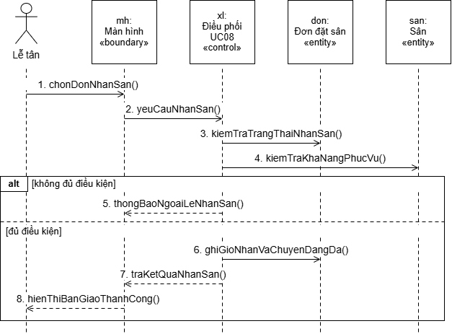
Hình 24. SD-UC08 Nhận sân cho khách
Đối chiếu: BR10, BR11, BR23, BR27. Đơn đang đá, có giờ nhận/người nhận; hoặc không đổi trạng thái nếu không đủ điều kiện.
Luồng cần kiểm tra theo đặc tả: A1 tại bước 2; E1 tại bước 2; E2 tại bước 2. Các nhánh hủy thao tác không cập nhật kết quả thành công.

SD-UC09 - thanh toán và kết thúc lượt thuê
Tác nhân: Lễ tân.
Ranh giới phạm vi: màn hình thanh toán và kết thúc lượt thuê.
Điều khiển: điều phối UC09.
Thực thể:đơn đặt sân, Đơn dịch vụ, thanh toán, Hóa đơn.
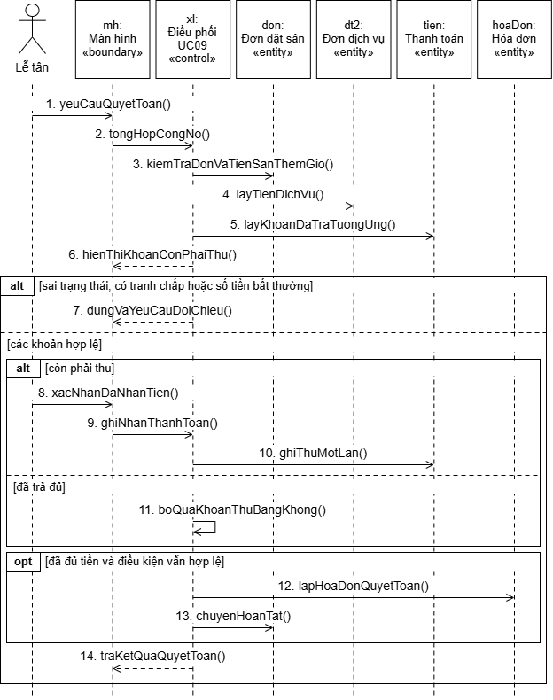
Hình 25. SD-UC09 thanh toán và kết thúc lượt thuê
Đối chiếu: BR08, BR09, BR19, BR20, BR22, BR27. Hóa đơn gắn đúng đơn; thu đủ thìhoàn tất. Không tính lại dịch vụ đã trả riêng và không thu cọc lần hai.
Luồng cần kiểm tra theo đặc tả: A1 tại bước 3; A2 tại bước 2; E1 tại bước 1-4; E2 tại bước 2. Các nhánh hủy thao tác không cập nhật kết quả thành công.

SD-UC10 - Bán dịch vụ
Tác nhân: Lễ tân.
Ranh giới phạm vi: màn hình bán dịch vụ.
Điều khiển: điều phối UC10.
Thực thể: Sản phẩm, Đơn dịch vụ, Biến động kho.
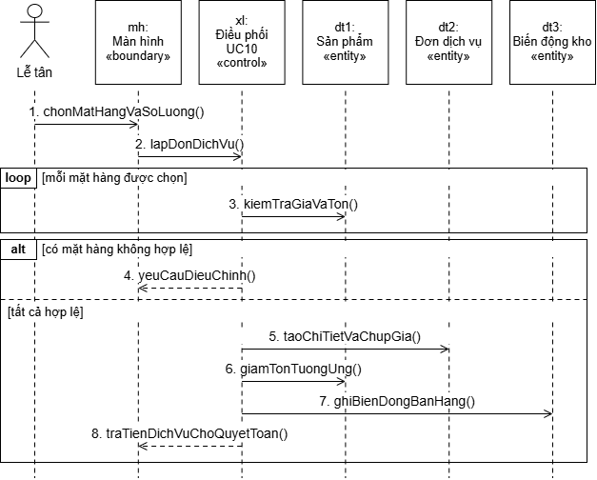
Hình 26. SD-UC10 Bán dịch vụ
Đối chiếu: BR20, BR21, BR22, BR27. Có đơn dịch vụ và các chi tiết giá chụp; tồn giảm tương ứng một lần. Thời điểm thu dịch vụ là phương án chờ nhóm xác nhận.
Luồng cần kiểm tra theo đặc tả: A1 tại bước 2; E1 tại bước 2-3. Các nhánh hủy thao tác không cập nhật kết quả thành công.

SD-UC11 - Ghi nhận sự cố
Tác nhân: Lễ tân.
Ranh giới phạm vi: màn hình ghi nhận sự cố.
Điều khiển: điều phối UC11.
Thực thể: Sân,đơn đặt sân, Báo cáo sự cố.
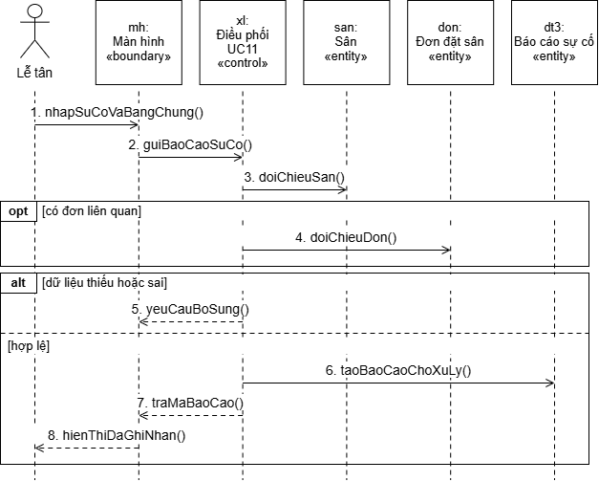
Hình 27. SD-UC11 Ghi nhận sự cố
Đối chiếu: BR23, BR24, BR27. Có báo cáo sự cố truy vết được; chưa phát sinh quyết định đền bù hoặc giao dịch tiền chỉ do lập báo cáo.
Luồng cần kiểm tra theo đặc tả: A1 tại bước 1; E1 tại bước 2. Các nhánh hủy thao tác không cập nhật kết quả thành công.

SD-UC12 - Quản lý sân
Tác nhân: Quản lý.
Ranh giới phạm vi: màn hình quản lý sân.
Điều khiển: điều phối UC12.
Thực thể: Sân, Lịch đặt sân.
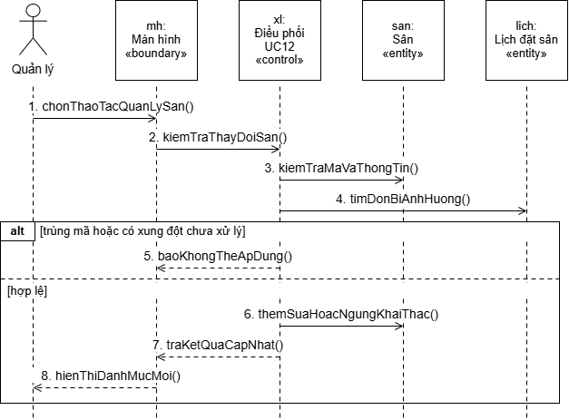
Hình 28. SD-UC12 Quản lý sân
Đối chiếu: BR02, BR23, BR26, BR27. Danh mục được cập nhật hợp lệ; đơn/lịch sử cũ được bảo toàn.
Luồng cần kiểm tra theo đặc tả: A1 tại bước 2; E1 tại bước 2; E2 tại bước 3. Các nhánh hủy thao tác không cập nhật kết quả thành công.

SD-UC13 - Quản lý Lễ tân và quyền
Tác nhân: Quản lý.
Ranh giới phạm vi: màn hình quản lý Lễ tân và quyền.
Điều khiển: điều phối UC13.
Thực thể: Lễ tân, Tài khoản, Vai trò.
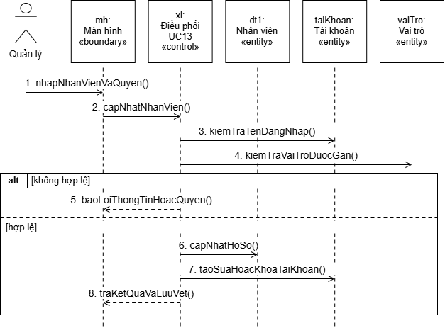
Hình 29. SD-UC13 Quản lý Lễ tân và quyền
Đối chiếu: BR25-BR27. Lễ tân/tài khoản được cập nhật có truy vết; lịch sử người thực hiện không bị mất.
Luồng cần kiểm tra theo đặc tả: A1 tại bước 2; E1 tại bước 2; E2 tại bước 2. Các nhánh hủy thao tác không cập nhật kết quả thành công.

SD-UC14 - Quản lý sản phẩm và tồn kho
Tác nhân: Quản lý.
Ranh giới phạm vi: màn hình quản lý sản phẩm và tồn kho.
Điều khiển: điều phối UC14.
Thực thể: Sản phẩm, Biến động kho.
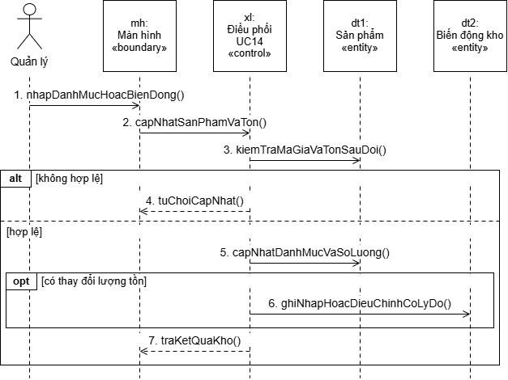
Hình 30. SD-UC14 Quản lý sản phẩm và tồn kho
Đối chiếu: BR21, BR22, BR26, BR27. Danh mục/tồn nhất quán; mọi thay đổi lượng có biến động tương ứng.
Luồng cần kiểm tra theo đặc tả: A1 tại bước 1; E1 tại bước 2. Các nhánh hủy thao tác không cập nhật kết quả thành công.

SD-UC15 - Cấu hình bảng giá và chính sách
Tác nhân: Quản lý.
Ranh giới phạm vi: màn hình cấu hình bảng giá và chính sách.
Điều khiển: điều phối UC15.
Thực thể: Bảng giá, Phiên bản chính sách.
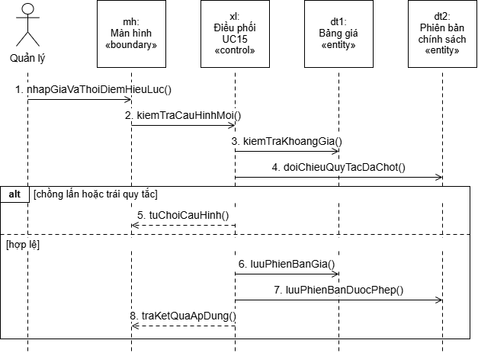
Hình 31. SD-UC15 Cấu hình bảng giá và chính sách
Đối chiếu: BR05, BR07, BR15, BR18, BR26, . Có cấu hình hợp lệ cho tương lai; đơn cũ không bị tính lại âm thầm. Quyền thay tham số cốt lõi còn cần nhóm chốt.
Luồng cần kiểm tra theo đặc tả: A1 tại bước 2; E1 tại bước 2. Các nhánh hủy thao tác không cập nhật kết quả thành công.

SD-UC16 - Duyệt và theo dõi đền bù sự cố
Tác nhân: Quản lý.
Ranh giới phạm vi: màn hình duyệt và theo dõi đền bù sự cố.
Điều khiển: điều phối UC16.
Thực thể: Báo cáo sự cố, Quyết định đền bù, thanh toán.
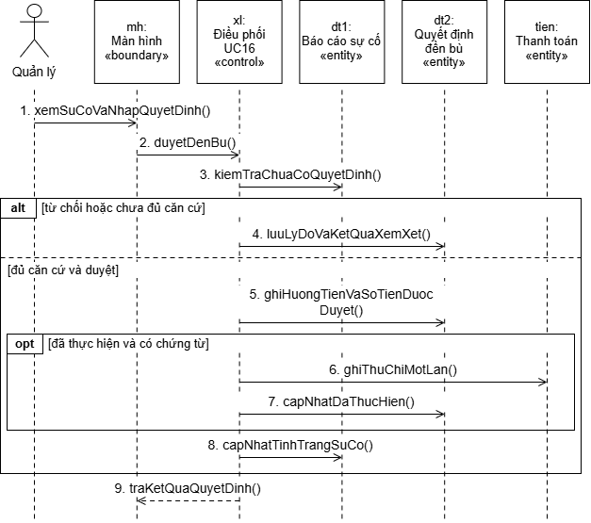
Hình 32. SD-UC16 Duyệt và theo dõi đền bù sự cố
Đối chiếu: BR23, BR24, BR22, BR27. Có quyết định truy vết được; giao dịch chỉ có khi thực hiện. Chính sách và hướng đền bù cụ thể cần nhóm xác nhận trước khi triển khai.
Luồng cần kiểm tra theo đặc tả: A1 tại bước 2; A2 tại bước 3; E1 tại bước 2-3. Các nhánh hủy thao tác không cập nhật kết quả thành công.

SD-UC17 - Xem báo cáo vận hành và tiền
Tác nhân: Quản lý.
Ranh giới phạm vi: màn hình xem báo cáo vận hành và tiền.
Điều khiển: điều phối UC17.
Thực thể:đơn đặt sân, thanh toán, Hóa đơn.
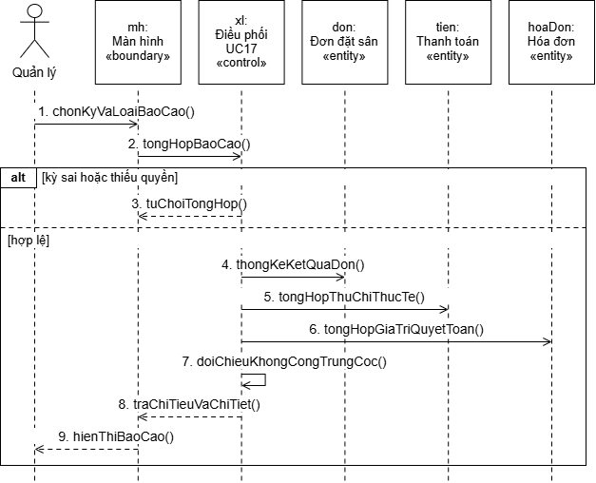
Hình 33. SD-UC17 Xem báo cáo vận hành và tiền
Đối chiếu: BR19, BR22, BR27, BR29. Không đổi dữ liệu tài chính; có kết quả theo định nghĩa chỉ tiêu rõ ràng và truy vết được.
Luồng cần kiểm tra theo đặc tả: A1 tại bước 2; E1 tại bước 1-2. Các nhánh hủy thao tác không cập nhật kết quả thành công.

SD-UC18 - Tra cứu và cập nhật hồ sơ khách
Tác nhân: Lễ tân.
Ranh giới phạm vi: màn hình tra cứu và cập nhật hồ sơ khách.
Điều khiển: điều phối UC18.
Thực thể: Khách hàng,đơn đặt sân.
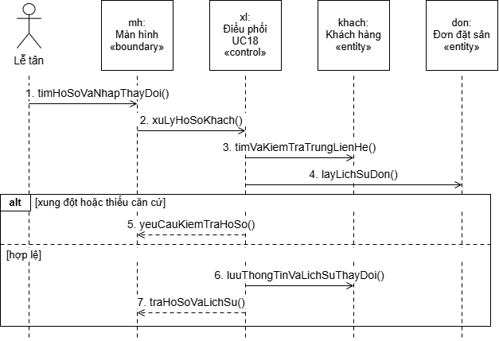
Hình 34. SD-UC18 Tra cứu và cập nhật hồ sơ khách
Đối chiếu: BR01, BR02, BR26, BR27. Hồ sơ liên hệ nhất quán, lịch sử được giữ; không phát sinh tài khoản đăng nhập của khách.
Luồng cần kiểm tra theo đặc tả: A1 tại bước 1; E1 tại bước 2. Các nhánh hủy thao tác không cập nhật kết quả thành công.

SD-UC19 - Đăng xuất
Tác nhân: Lễ tân, Quản lý.
Ranh giới phạm vi: màn hình đăng xuất.
Điều khiển: điều phối UC19.
Thực thể: Phiên làm việc.
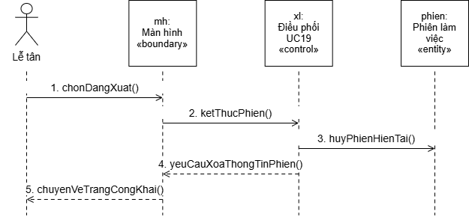
Hình 35. SD-UC19 Đăng xuất
Đối chiếu: BR25, BR26. Phiên hiện tại không còn được chấp nhận sau khi máy chủ xử lý thành công.
Luồng cần kiểm tra theo đặc tả: A1 tại bước 1; E1 tại bước 2. Các nhánh hủy thao tác không cập nhật kết quả thành công.

SD-UC20 - Đổi mật khẩu nội bộ
Tác nhân: Lễ tân, Quản lý.
Ranh giới phạm vi: màn hình đổi mật khẩu nội bộ.
Điều khiển: điều phối UC20.
Thực thể: Tài khoản, Phiên làm việc.
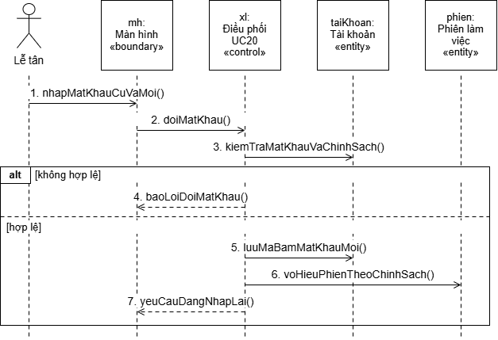
Hình 36. SD-UC20 Đổi mật khẩu nội bộ
Đối chiếu: BR25-BR27. Mật khẩu mới được lưu dạng băm nếu thành công; không ghi mật khẩu vào nhật ký.
Luồng cần kiểm tra theo đặc tả: A1 tại bước 2; E1 tại bước 2. Các nhánh hủy thao tác không cập nhật kết quả thành công.

4.4. Tương tác hỗ trợ hết hạn giữ chỗ
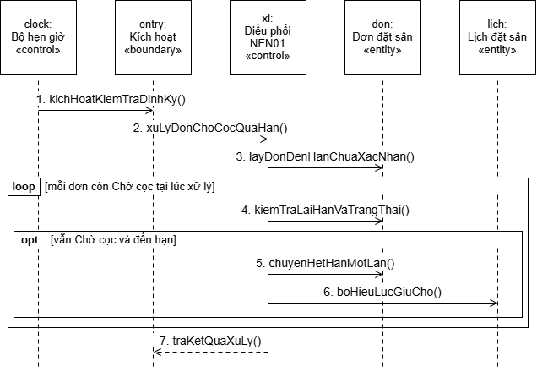
Hình 37. Tương tác nền hỗ trợ UC01 và UC07
Hình hỗ trợ không thêm Tác nhân bên ngoài vào Use Case Diagram và không tăng số UC chính. “Giới hạn” ở đây là điểm tiếp nhận kích hoạt nội bộ, không phải màn hình người dùng; tác vụ vẽ dưới nhãn rõ ràng không đại diện khách hay quản lý. Có thể triển khai kích hoạt trực tiếp điều khiển thay vì một lớp Giới hạn riêng khi chọn framework. Lịch trống được tính đúng theo hạn, kể cả trước khi quá trình này hoàn thành.

Phụ lục 1
Quy trình đặt sân và xác nhận cọc
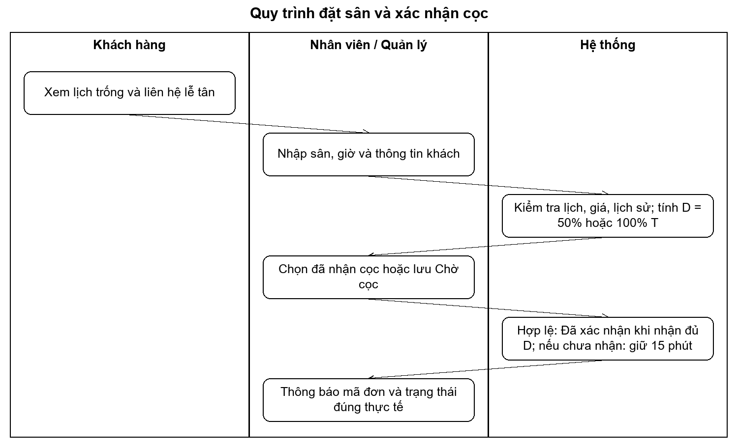
Hình 3. Workflow tiếp nhận đặt sân và hai kết quả tạo đơn
Quy trình của Lễ tân khi đặt sân
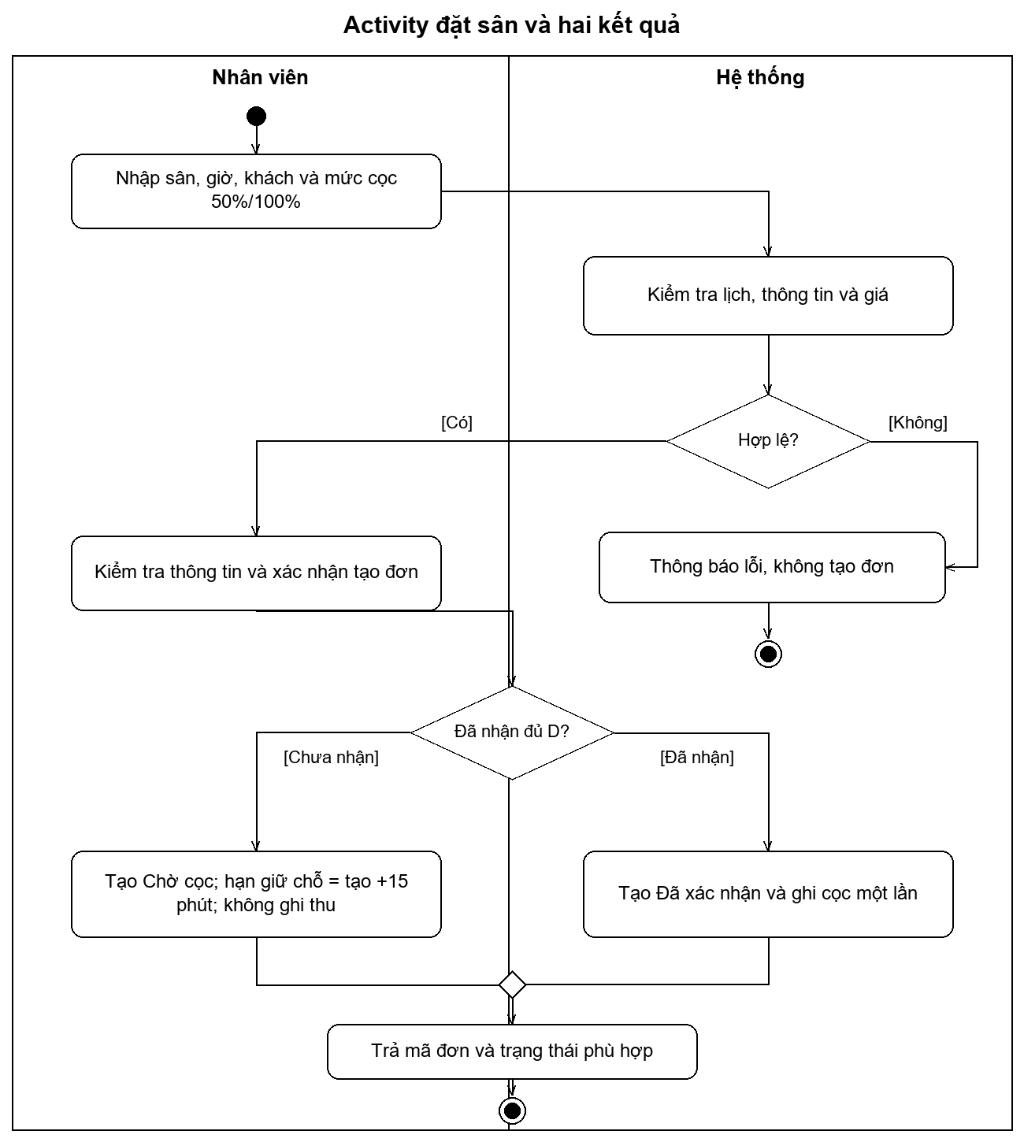
Hình 4. Workflow Lễ tân đặt sân và hệ thống phản hồi

Quy trình hủy của khách
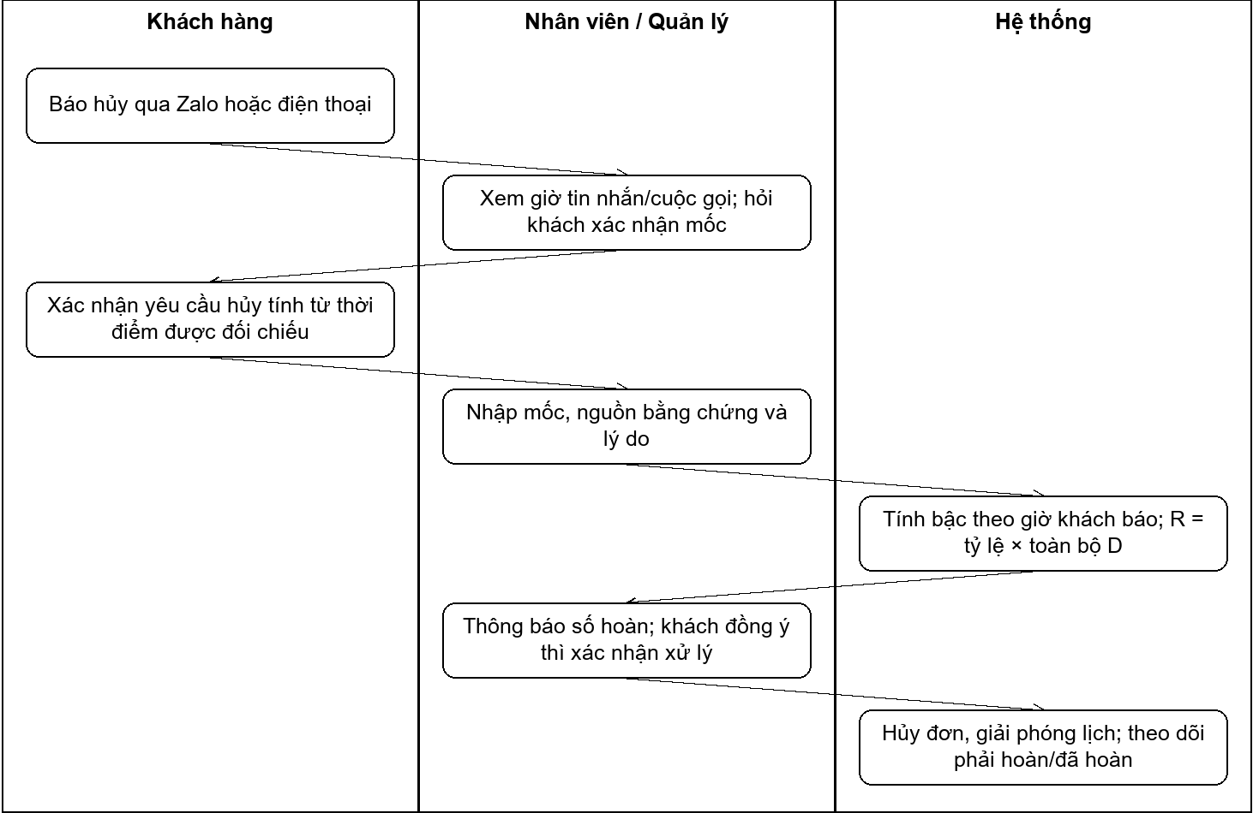
Hình 5. Workflow xác minh giờ hủy và xử lý hoàn cọc
Quy trình sử dụng sân và tất toán
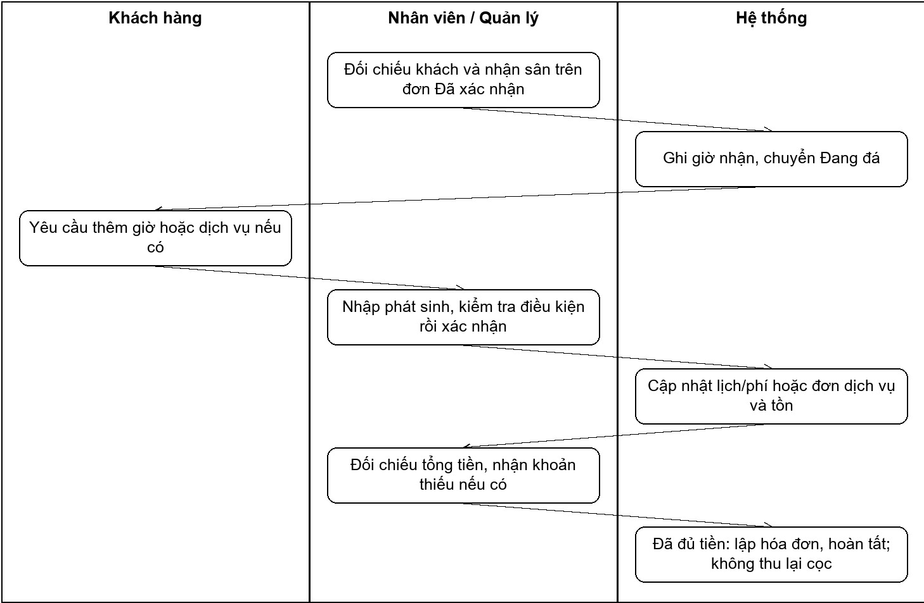
Hình 6. Workflow sử dụng sân và quyết toán

